Faculteit Geneeskunde en Farmacie
Master in management, zorg en beleid in de gerontologie

Academiejaar 2015-2016

Promotor: Prof. Dr. Ivan Bautmans
Begeleider: drs. Geert Leliaert

Meesterproef ingediend voor het behalen van de graad Master in Management, Zorg en Beleid in de Gerontologie

MALNUTRITIE EN INFECTIE BIJ BEWONERS IN EEN WOONZORGCENTRUM

Els Suys

Els Suys

Faculteit Geneeskunde en Farmacie
Master in management, zorg en beleid in de gerontologie

MALNUTRITIE EN INFECTIE BIJ BEWONERS IN EEN WOONZORGCENTRUM

Academiejaar 2015-2016

Promotor: Prof. Dr. Ivan Bautmans
Begeleider: drs. Geert Leliaert

Meesterproef ingediend voor het behalen van de graad Master in Management, Zorg en Beleid in de Gerontologie

Samenvatting
Inleiding: Malnutritie wordt gedefinieerd als: ‘een subacute of chronische voedingstoestand, waarbij een combinatie van over- of ondervoeding en inflammatoire activiteit heeft geleid tot een wijziging in lichaamssamenstelling en verminderde functie’. In Europa is de prevalentie van malnutritie 23% bij ouderen in een woonzorgcentrum(WZC). Deze toestand is geassocieerd met een verhoogde mortaliteit, en is ook een risicofactor voor infecties bij ouderen. De Mini Nutritional Assessment(MNA) is wereldwijd één van de meest gebruikte screeningsinstrumenten voor malnutritie bij ouderen. Het gebruik van de MNA wordt aanbevolen voor risico identificatie van ouderen voor malnutritie en voor wie een voordeel zou kunnen hebben aan een vroegtijdige nutritionele interventie. Functionele achteruitgang bij bewoners in een WZC kan leiden tot hogere risico’s voor infectie. Aan de andere kant kunnen infectieziekten functionele achteruitgang en kwetsbaarheid, frailty, bij ouderen veroorzaken. Mensen in een WZC hebben een groter risico op het oplopen van infectieziekten, vergeleken bij mensen in de gemeenschap. Acute en chronische infecties tasten de voedingstoestand aan. Malnutritie is een prognostische factor, geassocieerd met morbiditeit, mortaliteit en verhoogde kosten voor de zorg. Het is daarom belangrijk om deze ouderen te detecteren met een risico voor malnutritie.
Methode: Voor het prospectief cohortonderzoek werden er in totaal 300 bewoners gescreend in drie woonzorgcentra: WZC Ave Maria te Sleidinge, WZC De Waterdam te Roeselare en WZC Sint-Jozef te Lier. In de inclusieprocedure werd een bloedafname gedaan om na te gaan of de bewoner op het moment van de inclusie geen acute infectie doormaakt. Hiervoor werd de C-Reactive Proteïn(CRP) bepaald. De nutritionele status werd gemeten aan de hand van de MNA voor het opsporen van malnutritie.
Resultaten: In totaal werden 85 bewoners geïncludeerd waarvan 18 mannen en 67 vrouwen, met een gemiddelde leeftijd van respectievelijk 86,6 jaar(±6.6) en 87,2 jaar(±6.9). De meerderheid (69,1%) had een normale voedingstoestand(MNA≥24/30),29,6% had een risico op ondervoeding(16<MNA<24) en 1,2% was ondervoed(MNA<17). 74 bewoners werden opgevolgd voor infecties waarvan 60 vrouwen en 14 mannen. Hiervan liep 44,6% geen infectie op. De meest voorkomende infecties waren luchtweginfecties(36,5%) en urineweginfecties(6,8%). Ongeacht de leeftijd is bij de vrouwen de Handknijpkracht(HKK) lager naarmate de MNA lager is(p=0,039) en de 2 minutes walkingtest(2mwt) beter naarmate ze hoger scoren op de MNA(p=0,019). Een betere nutritionele toestand is gerelateerd aan een jongere leeftijd(p=0,003), een betere Grip Work/kg Body Weight(p=0,003), een betere HKK(p=0,017), mindere spiervermoeibaarheid(svb)(p=0,018) en een lagere CRP(p=0,002). De mate van inflammatie daalt wanneer de bewoner beter scoort op de 2mwt(p=0,050) en ook naarmate hij beter gevoed is(p=0,002). Enkel bij de mannen blijkt dat wanneer ze ouder zijn, ze vatbaarder zijn voor een infectie(p=0,013) en hun CRP is hoger(p=0,006). Ze zijn bovendien ook zwakker: hun HKK is lager(p=0,014) en ze hebben een slechtere Gripwork/Kg BodyWeight(p=0,031). De MNA neemt significant af tijdens de eerste 6 weken na infectie, 3 weken na infectie gaat de MNA terug stijgen. Bij de bewoners met een normale voedingstoestand in baseline gaat hun voedingstoestand sterker achteruit dan bij dezen met een afwijkende voedingstoestand. Zonder malnutritie gaan ze tussen week 3(p<0,001) en week 6(p=0,012)na infectie onder hun normale voedingstoestand zakken(MNA<24). Pas na 10 weken keren ze terug naar de drempelwaarde van hun normale voedingstoestand(MNA≥24/30). De bewoners met een afwijkende voedingstoestand blijven ondervoed. Er werden geen significante resultaten gevonden voor de 2mwt, de HKK, de Grip Work/kg BodyWeight en de Timed-Get-Up-And-Go bij infectie. Wel zal de Elderly Mobility Scale significant verslechteren in de eerste 6 weken na infectie(p=0,034). Ook de svb verslechtert in de 6e week(p=0,041) en 10e week na infectie(p=0,049). De bewoners gaan verslechteren en er treedt geen herstel op. De voedingstoestand speelt een mogelijke rol voordat ze een infectie gaan ontwikkelen. Hoe beter de voedingstoestand in baseline, hoe meer deze zal verslechteren na het doormaken van een infectie(p=0,003). Er is ook een tendens tot significantie(p=0,057) dat de bewoners met een afwijkende voedingstoestand sneller een infectie gaan ontwikkelen.
Conclusie: Deze studie toonde duidelijke verbanden aan tussen malnutritie en infecties bij bewoners in een WZC. De resultaten maken verder onderzoek zeker nuttig om aan te tonen of malnutritie wel degelijk een sleutelrol speelt in een verhoogde vatbaarheid voor infecties en vice versa. Malnutritie is een prevalent probleem bij bewoners in een WZC. Er is voldoende preventie, screening en behandeling noodzakelijk van malnutritie om het risico op inflammatie en de weerslag op het fysiek functioneren van de bewoners te beperken.

Summary
Background: Malnutrition is defined as: ‘a subacute or chronic nutritional state, wherein a combination of over- or malnutrition and inflammatory activity has led to an alteration in body composition and reduced function’. In Europe, the prevalence of malnutrition is 23% in the elderly in a nursing home. This condition is associated with an increased mortality, and is also a risk factor for infections in the elderly. The Mini Nutritional Assessment (MNA) is worldwide one of the most widely used screening instruments for malnutrition in the elderly. The use of the MNA is recommended for identification of the elderly risk for malnutrition and who might have an advantage to early nutritional intervention. Functional decline can lead to higher risks of infection among residents in a nursing home. On the other hand, infectious diseases may cause functional decline and vulnerability, frailty, in the elderly. People in a nursing home have a greater risk of contracting infectious diseases, compared to people in the community. Acute and chronic infections affect the nutritional status. Malnutrition is a prognostic factor, associated with morbidity, mortality and increased cost for the health care. It is therefore important to detect these elderly people with a risk for malnutrition.

Method: For the prospective cohort study were screened a total of 300 residents of three nursing homes: nursing home Ave Maria at Sleidinge, nursing home The Waterdam at Roeselare and nursing home Sint-Jozef at Lier. In the inclusion procedure, a blood test was done in order to ascertain whether the resident is experiencing no acute infection at the time of the inclusion. For this purpose the C - reactive protein (CRP) was determined. The nutritional status was measured on the basis of the MNA for the detection of malnutrition.

Result: A total of 85 residents were enrolled of which 18 men and 67 women, with an average age of respectively 86.6 years (±6.6) and 87.2 years (±6.9). The majority (69.1%) had a normal nutritional status (MNA≥24), 29.6 % had a risk of malnutrition (16<MNA<24) and 1.2% were malnourished (MNA<17). 74 residents were monitored for infections, including 60 women and 14 men. Of this 44.6% made no infection. The most common infections were respiratory tract infections (36.5%) and urinary tract infections (6.8%). Regardless of the age in the women's grip strength decreases as the MNA is lower (p=0,039) and the 2 minutes walking test (2mwt) is better when they score higher on the MNA (p=0,019). A better nutritional state is related to a younger age (p=0,003), a better Grip Work/kg Body Weight (p=0,003), a better grip strength (p=0,017), a lesser muscle fatigability (p=0,018) and a lower CRP (p=0,002). The degree of inflammation will fall when the resident scored better on the 2mwt (p=0,050) and also as he is better fed (p=0,002). Only the men shows that when they are older, they are more prone to infection (p=0,013) and their CRP is higher (p=0,006). They are also weaker: their grip strength is lower (p=0,014) and they have a worse Grip Work/Kg Body Weight (p=0,031). The MNA is significantly reduced during the first 6 weeks after infection, 3 weeks after infection the MNA rise again. When people with normal nutritional status at baseline, their nutritional status is more backward than this with a different nutritional status. Without malnutrition they go between week 3(p<0.001) and week 6 (p=0.012) after infection under their normal nutritional level (MNA<24). After 10 weeks, they return to the threshold of their normal nutritional status (MNA≥24/30). The residents remain malnourished with a different nutritional status. No significant results were found for the 2mwt, the grip strength, the Grip Work / kg Body Weight and Timed -Get- Up- And-Go after infection. However, the Elderly Mobility Scale will deteriorate significantly in the first six weeks after infection (p=0.034). The muscle fatigue deteriorates in the 6th week (p=0.041) and 10th week after infection (p=0.049). The residents will deteriorate and there occurs no recovery. The nutritional status plays probably a role before they develop an infection. The better the nutritional status is at baseline, the more it will deteriorate after experiencing an infection (p=0,003).There is also a trend towards significance (p=0.057) that the residents with a deviating nutritional status will faster develop an infection.

Conclusion: This study showed clear links between malnutrition and infections in residents in a nursing home. The results make further research will be useful to prove or malnutrition does play a key role in an increased susceptibility to infections and vice versa. Malnutrition is a prevalent problem among residents in a nursing home. There is plenty of prevention, screening and treatment of malnutrition necessary to reduce the risk of inflammation and to minimize the impact on the physical functioning of the residents.

Dankwoord
Deze meesterproef werd geschreven voor het behalen van de Master in management, zorg en beleid in de Gerontologie.
Dit werk kon slechts tot stand komen dankzij de steun en hulp van vele mensen.
Mijn dank gaat uit naar de collega’s van de deelnemende WZC, maar vooral deze van WZC Hingeheem en WZC Hestia. Ik kon steeds rekenen op hun hulp bij deze studie. Zonder hen had ik deze studie niet tot een goed einde kunnen brengen.
Bijzondere dank gaat uit naar mijn promotor, Professor. Dr. Ivan Bautmans. Ik kon steeds rekenen op zijn feedback en begeleiding, met dit werk als eindresultaat.
Daarnaast wens ik specifiek Mevr. Sibrien Van Landuyt te bedanken om me steeds een hart onder de riem te steken, alsook voor het nalezen van mijn werk.
En vooral wil ik mijn kinderen Amber, Daan en Cas bedanken, voor hun geduld en steun tijdens deze intensieve periode.

Inhoud
Samenvatting 4
Summary 6
Dankwoord 8
Inhoud 9
Gebruikte afkortingen 11
Inleiding 12
De onderzoeksvraag 19
Methode 21
Onderzoekspopulatie 21
Metingen 22
Malnutritie 22
Fysiek Functioneren 22
De Spierfunctie 22
Handknijpkracht 22
Spiervermoeibaarheid 23
Mobiliteit 23
Elderly Mobility Scale 23
Timed Get Up-And-Go Test 23
Fysiek uithoudingsvermogen 24
2 Minute Walking Test 24
Infectie en Inflammatie 24
Statistische analyse 24
Resultaten 26
Beschrijving populatie 26
Baselinemeting 26
Infecties 29
Malnutritie, fysiek functioneren, inflammatie, incidentie van infectie en herstel 29
Discussie 38
Besluit en aanbevelingen 42
Referentielijst 43
Bijlagen 49
Bijlage 1: Informed Consent 50
Bijlage 2: Toestemming ethische commissie 52
Bijlage 3: Mini Nutritional Assessment: MNA 53
Bijlage 4: Checklist onderkenning infectie 55
Bijlage 5: Tekens en symptomen van een infectie: HALT-studie 56
Bijlage 6: Overzichtsschema afname testen bij baseline-meting 58
Bijlage 7: Overzichtsschema afname testen bij infectie 59
Bijlage 8: Brief aan de huisartsen 60
Bijlage 9: Brief aan de bewoners 61
Bijlage 10: Woordentelling 62

Gebruikte afkortingen
ADL: Algemene Dagelijkse Levensverrichtingen
BMI: Body Mass Index
CLIP: Chronisch Laaggradig Inflammatoir Profiel
CRP: C - reactive protein
DRG’s: Diagnose Related Groups
EMS: Elderly Mobility Scale
ESPEN: European Society for Clinical Nutrition and metabolism
FFMI: Fat Free Mass Index
HAL: Healthcare Associated Infections
HKK: Handknijpkracht
IAGG: International Association of Gerontology and Geriatrics
IANA: International Academy of Nutrition and Aging
MMSE: Mini Mental State Examination
MNA: Mini Nutritional Assessment
MNA-SF: MNA-Short Form
PEM: Proteïne-Energie Malnutritie
Svb: Spiervermoeibaarheid
2mwt: two minutes walkingtest
TUAG: Timed get-up-and go
WZC: woonzorgcentrum

Inleiding
In Europa is de prevalentie van malnutritie 23% bij ouderen in een woonzorgcentrum (WZC).(Lundin et al,2012)(Margetts et al,2003). Malnutritie wordt gedefinieerd als: ‘een subacute of chronische voedingstoestand, waarbij een combinatie van over- of ondervoeding en inflammatoire activiteit heeft geleid tot een wijziging in lichaamssamenstelling en verminderde functie’.(vrij vertaald naar (Soeters et al,2008)). Deze toestand is geassocieerd met een verhoogde mortaliteit, en is ook een risicofactor voor infecties bij ouderen.(Dorner T.,2010).
Een duidelijk begrip van geassocieerde factoren van malnutritie ontbreekt. Malnutritie kan een complicatie zijn van een andere ziekte of het kan een onafhankelijke aandoening zijn. Verschillende definities worden gebruikt om malnutritie te definiëren. Allemaal includeren ze ‘onvoldoende inname’ van essentiële nutritionele elementen(Chen et al,2001), en ‘proteïne-energie malnutritie’(PEM)(Stratton et al,2003), die beiden optreden ofwel primair(als resultaat van een onvoldoende voedselinname) of als secundair probleem(als gevolg van een ziekte).(Suominen et al,2007). Hoewel, thans is nog geen enkele definitie van malnutritie universeel geaccepteerd.
De Mini Nutritional Assessment(MNA) is wereldwijd één van de meest gebruikte screeningsinstrumenten voor malnutritie bij ouderen.(Lundin et al,2012). Het gebruik van de MNA wordt aanbevolen voor risico identificatie van ouderen voor malnutritie en voor wie een voordeel zou kunnen hebben aan een vroegtijdige nutritionele interventie.(Cereda et al,2008). De MNA kan ook gebruikt worden als eenvoudige klinische schaal voor de evaluatie van de nutritionele status van kwetsbare ouderen. Het is een goedkope en eenvoudige manier om ouderen te detecteren die at risk zijn voor het ontwikkelen van complicaties veroorzaakt door malnutritie.( Izawa et al,2006). De MNA wordt ook als het screeningsinstrument voor malnutritie bij ouderen aanbevolen door de commissie voor voeding en veroudering van the International Association of Gerontology and Geriatrics (IAGG) European Region en the International Academy of Nutrition and Aging(IANA).(Lundin et al,2012). In de richtlijnen voor nutritionele screening van 2002 van the European Society For Clinical Nutrition and metabolism(ESPEN) wordt de MNA aanbevolen om ouderen te screenen voor malnutritie in thuiszorgprogramma’s, WZC en ziekenhuizen.(Kondrup et al,2002). De MNA bevat zowel fysieke als mentale aspecten die de nutritionele status beïnvloeden. In overeenstemming met de ESPEN richtlijnen, is de MNA vooral geschikt om een risico op malnutritie te identificeren in een vroeg stadium.(Kondrup et al,2003). Bij bewoners in een WZC is malnutritie geassocieerd met een langer verblijf in het WZC, het vrouwelijk geslacht, een verminderd functioneren, slikproblemen, dementie, constipatie, beroerte, onafhankelijkheid om te eten, de aanwezigheid van een wonde/decubitusletsel, en slechte orale inname.(Suominen et al,2005)(Blaum et al,1995).
Malnutritie gedefinieerd volgens de 3 categorieën van de volledige MNA voorspelt vroegtijdige dood bij ouderen van 65 jaar en ouder.(Söderström et al,2015). Vier elementen van de MNA items scoren individueel een significant verschil in het risico om te sterven, namelijk: verlies van eetlust, inname van meer dan drie medicamenten, aantal maaltijden per dag en de zelf ingeschatte gezondheid. Er is geen significant verschil in het mortaliteitsrisico tussen de verkorte MNA(MNA-SF) en de volledige MNA. Een MNA score ≤23.5/30 is geassocieerd met een significant verhoogd mortaliteitsrisico.(Lundin et al,2012).
De MNA reflecteert ook de graad van autonomie. De MNA en de MNA-SF hebben een voorspellende waarde op het valrisico bij ouderen.(Tsai et al,2014). Malnutritie(MNA<17) wordt gekenmerkt door een lagere Body Mass Index(BMI) en spierproteïne massa, slechte nutritionele gewoontes, een groter gewichtsverlies en een afhankelijkheid in de Activiteiten van het Dagelijks Leven(ADL). Een slechte functionele status wordt geassocieerd met een lage BMI, verlies aan spiermassa “sarcopenie” en een gereduceerde voedselinname. De MNA identificeert betrouwbaar at risk geïnstitutionaliseerde ouderen, die een hogere standaardzorg(voornamelijk gerelateerd aan voeding) nodig hebben. In associatie met de functionele status kan een routine documentatie van orale inname, wijzigingen ervan en de voedingsondersteuning nuttig zijn om gewichtsverlies, sarcopenie en achteruitgang van de functionele status te voorkomen.(Cereda et al,2008).
PEM is een eiwit-specifieke vorm van malnutritie. De meeste ouderen, voornamelijk deze in een WZC en ziekenhuis lijden aan PEM, wat leidt tot sarcopenie en het tast daarbij hun prognose alsook hun fysieke mogelijkheden aan.(Nakamura et al,2006). PEM verhoogt ook het valrisico.(Tsai et al,2014). Er is echter nog geen meetinstrument beschikbaar dat voldoende sensitief en valide is om de diagnose van PEM te stellen. Daarom worden antropometrische, biochemische en immunologische metingen gecombineerd om PEM te identificeren.(Thorslund et al,1990). De hoge prevalentie van malnutritie kan voor een deel de reflectie zijn van reeds ondervoede patiënten vanuit een acute ziekenhuissetting naar het WZC. Anderzijds kan PEM worden geïnduceerd door een progressieve afname van inname van eiwitten bij de bewoner, gedurende zijn verblijf in het WZC, wat dan vervolgens resulteert in een katabole reactie(hyper metabole status).(Nakamura et al,2006).
Bij individuen geïdentificeerd door screening met een risico op malnutritie, moet de diagnose van malnutritie worden gebaseerd op ofwel een lage BMI(BMI<18,5 kg/m2), of de gecombineerde vaststelling van gewichtsverlies samen met ofwel verminderde(leeftijd - specifieke) BMI of een lage Fat Free Mass Index(FFMI).(Cederholm et al,2015).
Hypoalbumineamie is waarschijnlijk de meest gebruikte marker van proteïne ondervoeding, maar albumine is ook verlaagd bij verschillende niet-nutritionele factoren zoals onder andere inflammatie.(Thorslund et al,1990).
De laatste jaren is de publieke bewustwording i.v.m. malnutritie toegenomen en werden er collectief initiatieven ondernomen. Tegelijkertijd blijft het aantal ouderen toenemen en staat de ouderenzorg onder druk. Een betere kennis van het probleem is een eerste stap in de richting van preventie en het voorkomen van geassocieerde problemen zoals vertraagd herstel, verlengde hospitalisatieduur, verslechtering van de prognose en een verhoogd risico op ernstige complicaties en ziektes.(Ray et al,2014).
Het verouderingsproces is geassocieerd met een gradueel en progressief verlies van spiermassa samen met verminderde kracht en fysiek uithoudingvermogen, gekend als sarcopenie. Regelmatige aerobe en weerstands-oefening programma’s samen met een goede nutritie, voornamelijk adequate inname van eiwitten en energie, kunnen helpen in het beperken en behandelen van leeftijdsgebonden verlies van spiermassa, kracht en functionele mogelijkheden. Nutritie met eiwitten, samen met oefening is optimaal voor het behouden van de spierfunctie. Voor gezonde ouderen is er een aanbeveling van 1.0-1.2g eiwitten/kg lichaamsgewicht/dag, voor ouderen met malnutritie of een risico op malnutritie 1.2-1.5g eiwitten/kg lichaamsgewicht/dag, en nog een hogere inname bij ouderen met ernstige ziekte of verwonding.(Deutz et al,2014).
Verouderen gaat gepaard met een accumulatie van ziektes en verzwakking, inclusief cognitieve en fysieke achteruitgang, depressieve symptomen en emotionele veranderingen, die allen de balans tussen de nutritionele nood en inname kunnen beïnvloeden. Dieet gedrag bij ouderen kan veranderen omwille van gezondheid of sociale redenen, verlaging van smaak en geur of een verminderde mogelijkheid voor aankoop en bereiding van voedsel. Deze combinatie van symptomen of condities brengt ouderen in een hoger risico voor malnutritie.(van Bokhorst-de van der Schueren et al,2013). Bij veroudering gaan zowel de spier- als weefsel proteïne concentraties verlagen bij bewoners in een WZC. Deze verlaging is deels afhankelijk van het ADL niveau van elke bewoner.(Nakamura et al,2006).
Functionaliteit, zowel fysisch als cognitief, is de mogelijkheid om de ADL activiteiten uit te voeren zonder ondersteuning. Het is de belangrijkste factor die de onafhankelijkheid van ouderen en bovenal hun levenskwaliteit bepaald.(Onem et al,2009). Functionele achteruitgang bij bewoners in een WZC kan leiden tot hogere risico’s voor infectie. Aan de andere kant kunnen infectieziekten functionele achteruitgang en kwetsbaarheid, frailty, bij ouderen veroorzaken.(Dorner T.,2010). Ouderen met een hogere zorgnood vertonen een hogere prevalentie van malnutritie. De nutritionele status begint zelfs te dalen voor er zich een zorgnood ontwikkelt.(Izawa et al,2006).
Verouderen gaat gepaard met verminderde spiermassa en kracht, gedefinieerd als sarcopenie.(Rosenberg et al,1989). Katabole inflammatoire processen zullen dit proces verhogen, zeker op gevorderde leeftijd.(Fielding et al,2011). Zelfs gezond verouderen resulteert in lichte verhogingen van circulerende, pro-inflammatoire mediatoren, corresponderend aan het Chronisch Laaggradig Inflammatoir Profiel(CLIP).(Krabbe et al,2004). CLIP is een belangrijke causale factor voor sarcopenie. Ouderen die uitgesproken CLIP vertonen hebben een lagere spiermassa en spierkracht.(Thomas et al,2010).
Ondergewicht en obesitas zijn beiden geassocieerd met frailty bij ouderen, en frailty is geassocieerd met infectie en inflammatie.(Dorner T.,2010). Het concept van frailty is ontstaan op basis van de klinische ervaring van geriaters. Hoogbejaarden zijn kwetsbaar zonder specifieke levensbedreigende ziekte. Niet alleen fysieke doch ook psychologische, cognitieve en sociale factoren dragen bij tot frailty. Deze symptomen leiden tot een verminderde functionele reserve en daaropvolgende afname in aanpassing(veerkracht) tijdens elk soort stressor en misschien zelfs in de afwezigheid van extrinsieke stressoren. Het gevolg is dat kwetsbare ouderen een hoger risico hebben voor een versnelde fysieke en cognitieve achteruitgang en overlijden. Al deze eigenschappen en de kwetsbaarheid zijn van toepassing op het verouderingsproces als zodanig. Er is een consensus dat een verhoogde chronische systemische ontsteking een belangrijke bijdrage heeft aan kwetsbaarheid.(Fulop T.,2010).
Sarcopenie en sarcopenische obesitas zijn vaak voorkomende aspecten van frailty bij ouderen. Frailty en chronische inflammatie kunnen gemeenschappelijke factoren zijn, geassocieerd met een hogere proportie van infectieziekten bij ouderen met ondergewicht alsook bij obese ouderen.(Dorner T.,2010).
De productie van pro-inflammatoire substanties tijdens acute ziekten, zoals infecties, leidt tot onopzettelijk gewichtsverlies met onevenredige spieratrofie.(Morley et al,2009).Deze situatie noemt men cachexie en is geassocieerd met frailty, functionele achteruitgang en toegenomen mortaliteit.(Evans et al,2008)(Morley et al,2009).Tijdens een acute ontsteking is er een interactie van een complex patroon van pro- en anti-inflammatoire stoffen, met de prestaties van de skeletspieren.(Beyer et al,2012).De interactie tussen ontstekingsreacties, bioactieve hormonen, mitochondria, voeding en genen zijn van kritisch belang in moleculaire en fysiologische veranderingen en kunnen bijdragen aan de ontwikkeling van kwetsbaarheid en leeftijdsgebonden chronische ziekten.(Mocchegiani et al,2010).
Mensen in een WZC hebben een groter risico op het oplopen van infectieziekten, vergeleken bij mensen in de gemeenschap.(Dorner T.,2010).In chronische zorginstellingen zijn infecties een belangrijke oorzaak van morbiditeit en mortaliteit. Infecties bij ouderen treden er frequenter op en zijn ernstiger dan in de algemene populatie. De meest voorkomende infecties zijn urineweginfecties, lage luchtweginfecties, diarree en andere infecties. Pneumonie is de belangrijkste oorzaak van morbiditeit en mortaliteit in deze groep. Binnen deze groep heeft een lage BMI en een ongewild gewichtsverlies een groot mortaliteitsrisico.(Dorner T.,2010). Geïnstitutionaliseerde ouderen hebben doorgaans minder lichaamsvet dan niet-geïnstitutionaliseerde ouderen.(Lasherras et al,1999).
Malnutritie is een risicofactor die de gevoeligheid voor en de ernst van infecties verhoogt door zijn effecten op zowel aangeboren als adaptieve immuniteit. Bloedtesten zijn weinig nuttig bij de beoordeling van de voedingsstatus in verband met infectie, vanwege de invloed van de acute fase reactie. Omgekeerd tasten acute en chronische infecties de voedingstoestand aan. Hoewel verminderde inname de belangrijkste driver voor gewichtsverlies bij een infectieuze status blijkt te zijn, kan infectie het vermogen van het lichaam om voedingsstoffen te gebruiken verminderen.(Maccalan D.,2005).
Er is ook een direct effect van nutritionele parameters op HAL-infecties(Healthcare Associated Infections)(bv. urineweginfectie, huidinfectie, luchtweginfectie,…). Malnutritie speelt een sleutelrol in de verhoogde vatbaarheid voor infecties. Ouderen met significant lagere basiswaarden van energie-inname, serum albumine, serum zink, selenium en vitamine C hebben vervolgens meer gezondheidszorg-gerelateerde infecties.(Laurent et al,2015).
Een combinatie van zowel een hoge BMI en obesitas is een toenemend probleem, zowel in de gemeenschap, maar ook in de geriatrische populatie en in de WZC. Obesitas bij ouderen wordt ook geassocieerd met toegenomen functionele beperkingen en een lage levenskwaliteit. Een hoge BMI wordt geassocieerd met een lager mortaliteitsrisico bij ouderen. Ouderen met een BMI tussen de 24-27.9kg/m² werden beschouwd als de referentiegroep, met het laagste incidentie risico op infectieziekten.(Dorner T.,2010).
Malnutritie is een prognostische factor, geassocieerd met morbiditeit, mortaliteit en verhoogde kosten voor de zorg.(Smoliner et al,2008). Het is daarom belangrijk om deze ouderen te detecteren met een risico voor malnutritie.(van Bokhorst-de van der Schueren et al,2013).
Klinische metingen die de nutritionele status reflecteren kunnen dus morbiditeit en mortaliteit voorspellen. Deze metingen kunnen als risico indicatoren nuttig zijn in de beslissingen hoe beperkte medische middelen kunnen worden toegewezen en in functie van de nutritionele toestand ouderen identificeren bij wie de prognose kan verbeterd worden door nutritionele ondersteuning.(Thorslund et al,1990).
Een vroege detectie van malnutritie is belangrijk zodat een gerichte nutritionele interventie kan worden gestart. Het moet een belangrijke component zijn van het geriatrisch assessment. Het regelmatig wegen, en opvolgen van gewichtsverlies, zal leiden tot een vroege en aangepaste respons op gewichtsverlies.(Izawa et al,2006). Bij ouderen zal lichaamsgewichtsverlies, los van intentionele gewichtsreductie bij overgewicht, bijna altijd leiden tot een lagere gezondheidsuitkomst. De daling in lichaamsgewicht na de leeftijd van 60 jaar is disproportioneel te wijten aan het verlies van lean lichaamsweefsel(sarcopenie). Dit heeft nadelige gevolgen voor de fysieke functies.(Izawa et al,2006). Indien objectief geverifieerd is gewichtsverlies een waardevol meetinstrument. Mensen worden echter te weinig gewogen in de eerstelijnszorg en elders.(Thorslund et al,1990). Vaak kennen ouderen, alsook hun families hun gewicht niet. Er moet dus meer aandacht besteedt worden aan het opvolgen van het lichaamsgewicht omdat het in relatie staat met de nutritionele status.( Izawa et al,2006).
Het herkennen en behandelen van malnutritie blijft problematisch. Er is meer bewustwording nodig voor het belang van de nutritionele screening, een passende behandeling, en andere nutritionele kwaliteitsindicatoren.(Meijers et al,2009). Interventies samen met nutritionele screening bij ouderen met malnutritie leveren klinische voordelen op. Het veelvuldig falen om malnutritie te herkennen en te behandelen is onaanvaardbaar. Het gebruik van een eenvoudige screeningsprocedure is aanbevolen. Elke gezondheidsinstelling moet een transparant beleid hebben rond nutritionele screening.(Elia et al,2005).
De vier elementen die kunnen dienen als basis van het Nutritional Assessment zijn: (1) het meten van de nutriëntenbalans, (2) meting van de lichaamssamenstelling, (3) meting van de ontstekingsactiviteit, en (4) meting van de spieren, het immuunsysteem en de cognitieve functie.(Soeters et al,2008).
Structurele nutritionele screening is een belangrijke interventie om het probleem van malnutritie in de chronische zorg aan te pakken. Het is logisch dat bewoners met een risico op(of met) malnutritie, eerst moeten worden geïdentificeerd alvorens men met een adequate behandeling kan starten. Gemiddeld 44% van de WZC in Nederland screenen hun residenten(geen exacte cijfers gevonden over België). Meer verspreide screening is noodzakelijk om de kwaliteitsstandaarden te bereiken en het zal ook bijdragen in een verdere reductie van de prevalentie van malnutritie bij ouderen.(Meijers et al,2014).

De onderzoeksvraag

Het doel van deze studie is om na te gaan of er een relatie bestaat tussen malnutritie bij bewoners in een WZC en inflammatie.
Concreet wordt op volgende onderzoeksvragen een antwoord gezocht:
1/ Gaat malnutritie gepaard met een lager niveau van fysiek functioneren?
2/ Gaat malnutritie gepaard met meer inflammatie?
3/ Gaat malnutritie gepaard met een hogere incidentie van infecties?
4/ Gaat inflammatie gepaard met een lager niveau van fysiek functioneren?
5/ Gaat malnutritie gepaard met een trager herstel na een acute infectie?
Een bijkomende onderzoeksvraag 6/ is nagaan of malnutritie toeneemt na een acute infectie.
Het onderzoeksdomein wordt afgebeeld in Figuur 1.

Malnutritie
Definitie
Prevalentie in WZC
Screening

Vraag 1
Fysiek functioneren
Vraag 6
Vraag 2 + 3
Vraag 4

Herstel
Reservecapaciteit Frailty
Infectie
Inflammatie

Vraag 5

Figuur 1: Onderzoeksdomein

Methode

Onderzoekspopulatie
Voor het prospectief cohortonderzoek werden er in totaal 300 bewoners gescreend in drie woonzorgcentra: WZC Ave Maria te Sleidinge, WZC De Waterdam te Roeselare en WZC Sint-Jozef te Lier. De doelgroep van dit onderzoek zijn de bewoners(ouder dan 65 jaar) die in deze WZC verblijven. Zowel mannen als vrouwen namen deel aan het onderzoek. De bewoners dienden cognitief en fysiek in staat te zijn om de testen uit te voeren. Daarom dienden ze aan volgende inclusiecriteria te voldoen: een O, A of B profiel op de Katz-schaal, een Mini Mental State Examination(MMSE) van meer dan 17 op 30 en meer dan 10 op 20 op de Elderly Mobility Scale(EMS). Eveneens dienden de bewoners bereid te zijn, vrijwillig en zonder beloning, deel te nemen aan de studie. Voor deelname aan de testen dienden alle deelnemers een ‘Informed consent’ te ondertekenen(zie bijlage 1). Het onderzoek werd goedgekeurd door de Commissie Medische Ethiek van het UZ Brussel(zie bijlage 2).
In de inclusieprocedure werd een bloedafname gedaan om na te gaan of de bewoner op het moment van de inclusie geen acute infectie doormaakt. Hiervoor werd de C-Reactive Proteïne(CRP) bepaald. Deze mocht niet meer dan 10mg/L bedragen. Bleek dit resultaat 14 dagen na de eerste CRP bepaling terug meer dan 10 mg/L te zijn, dan werd deze testpersoon voor het onderzoek definitief geëxcludeerd. Ook de bewoners die niet in staat bleken om de opdrachten te begrijpen werden geëxcludeerd.
Bewoners, die de inclusieprocedure positief hadden doorlopen, kwamen in de onderzoeksgroep terecht. Zij werden aan de verdere testen onderworpen. Al deze testen omvatten de baseline-meting van het onderzoek. De nutritionele status werd gemeten aan de hand van de MNA voor het opsporen van malnutritie(zie bijlage 3). Vanuit deze baseline-meting werden de proefpersonen verder opgevolgd voor incidentie van acute infectie. Om dit te kunnen bepalen beschikten de contactpersonen op de werkvloer over een ‘Checklist onderkenning infectie’(zie bijlage 4). Indien een bewoner aan 1 van de criteria voldeed, werd het formulier ‘Tekens en symptomen van een infectie-HALT-studie’ ingevuld(zie bijlage 5).
De hertesting bij infectie werd zowel op fysiek en nutritioneel vlak uitgevoerd binnen de week na melding van een infectie. Nadien werd er nog hertest op week 3, week 6 en week 10. Op deze manier werd onderzocht hoe groot het verval op fysiek en nutritioneel vlak is, maar eveneens hoe groot het herstel na een acute infectie is, en of de proefpersoon terugkeert naar zijn oorspronkelijke nutritionele status.
Het verloop van de testafnames wordt in het ‘Overzichtsschema afname testen bij baseline-meting’ en ‘Overzichtsschema afname testen bij infectie’ door flow-charts weergegeven(zie bijlagen 6 en 7).
Bij de geïncludeerde deelnemers werd een baselinemeting uitgevoerd voor een peiling naar hun cognitieve en fysieke mogelijkheden. Deze bewoners werden gedurende 1 jaar opgevolgd en voor maximum 3 infecties.

Metingen

Malnutritie
Voor het bepalen van malnutritie gebruikte men de MNA. De MNA bestaat uit 18 items, inclusief metingen van lichaamsgrootte en gewicht, vragen over voeding en drank en gekende risicofactoren voor malnutritie, alsook een zelfevaluatie. Elk item geeft tussen de 0 en 3 punten, die dan worden opgeteld voor het eindtotaal(maximum 30 punten). De MNA classificatie is ‘normale nutritionele status >23 punten’, ‘risico op ondervoeding tussen 17-23.5 punten’ en ‘ ondervoed <17 punten’.(Lundin et al,2012). De MNA heeft een sensitiviteit van 96%, specificiteit van 98% en een predicatieve waarde van 97%. De MNA is in staat om ouderen met een risico op malnutritie, met scores tussen 17 en 23,5 te detecteren, alvorens er belangrijke wijzigingen optreden in gewicht of albumine niveau. Belangrijk bij deze ouderen is het verhogen van de calorie-inname, welke gemakkelijk gecorrigeerd kan worden door nutritionele interventie.(Vellas et al,1999).

Fysiek Functioneren

De Spierfunctie

Handknijpkracht
De handknijpkracht(HKK) werd gemeten met een Martin Vigorimeter. De bewoners moesten, telkens met dezelfde, niet-dominante hand, zo hard mogelijk in een rubberen peer knijpen. Ze kregen drie pogingen, waarbij de hoogste score werd genoteerd als maximale knijpkracht.

Spiervermoeibaarheid
De spiervermoeibaarheid(svb) werd eveneens bepaald met de Martin Vigorimeter. Hierbij bepaalt men de duur dat de bewoner de maximale handknijpkracht kan volhouden tot deze zakt tot de helft van de maximale waarde. De inter- en intrabeoordelaarsbetrouwbaarheid van deze test is goed tot excellent(ICC (3.1) 0.77- 0.94).(Bautmans et al,2005).
De geleverde inspanning tijdens de spiervermoeibaarheidstest, gecorrigeerd voor lichaamsgewicht is de grip work/kg body mass. Om dit te berekenen werd de spiervermoeibaarheid(s) vermenigvuldigd met 75% van de maximale handknijpkracht en vervolgens deelt men dit door de lichaamsmassa.

Mobiliteit

Elderly Mobility Scale
Om de mobiliteit van de bewoners te meten werd er gebruik gemaakt van de Elderly Mobility Scale(EMS). De EMS meet de verplaatsbaarheid en de transfervaardigheden van een ouder persoon die nodig zijn voor ADL-activiteiten. De bewoner diende 7 verschillende taken(van zit naar lig komen, van lig naar zit komen, van zit naar stand komen, stand, functionele reiktest, lopen, zes meter looptest) uit te voeren. De totaalscore varieert van 0 punten tot en met 20 punten en is afhankelijk van de mate van hulp. Een hoge score op de EMS komt over een met een hoge mate van functioneren. De EMS is een valide meetinstrument met een goede interbeoordelaarsbetrouwbaarheid. Zowel voor de concurrent validiteit als voor de interbeoordelaarsbetrouwbaarheid is er een significante correlatie tussen de EMS en de Barthel.(Prosser et al,1997). Het resultaat van de EMS wordt uitgedrukt als een score op 20. Het gebruik van hulpmiddelen werd toegestaan. Hoe hoger de score, hoe hoger de mobiliteit.

Timed Get Up-And-Go Test
De Timed Get Up-and-go test(TGUAG test) meet de tijd die nodig is om het opstaan uit een stoel, in comfortabel tempo 3 meter lopen, om te keren, weer terug te lopen en te gaan zitten; zonder hulp van derden. Bij een score >30 sec is er hulp bij het lopen noodzakelijk.(Mathias et al,1986). De gemiddelde (95% betrouwbaarheidsinterval) TGUAG tijd voor ouderen van tenminste 60 jaar is 9,4(8,9-9,9) seconden.(Bohannon et al,2006).

Fysiek uithoudingsvermogen

2 Minute Walking Test
Het fysiek uithoudingsvermogen werd gemeten aan de hand van de 2 Minute Walking Test(2mwt). De 2mwt zijn individuele wandelingen zonder hulp van derden, gedurende 2 minuten en waarbij de wandelafstand wordt gemeten. De 2mwt heeft een goede Test- hertest betrouwbaarheid(0,94-0,95). De 2mwt heeft een concurrent validiteit(r≥0,84) met de Berg Balance Scale, de TGUAG en de 6mwt.(Connelly et al,2009).

Infectie en Inflammatie
Voor het bepalen van het ontstaan van een infectie gebruikte men de bepaling van de CRP. Hiervoor werd er een veneuze bloedafname gedaan. De gehanteerde labotechniek voor het in vitro, kwantitatieve bepaling van het CRP in humaan serum en plasma was de Immunoturbidimetrische Assay(Roche/Hitachi Cobas c systemen). De CRP reactie gaat vaak vooraf aan de klinische symptomen, waaronder koorts. Bij normale gezonde personen bedraagt de CRP <5mg/L. Na het begin van de acute fase reactie stijgt de CRP concentratie snel en uitgebreid. De toename begint binnen de 6 tot 12 uur en de piekwaarde wordt bereikt binnen de 24 tot 48u.(Young et al,1991).

Statistische analyse
De statistische analyse werd uitgevoerd met behulp van het programma IBM SPSS Statistics(version 21; SPSS Inc, Chicago, IL). Aan de hand van kruistabellen werd na gegaan of er een mogelijk verband was tussen twee of meer variabelen. Of er verschillen waren tussen mannen en vrouwen in malnutritie en fysiek functioneren op vlak van handknijpkracht, spiervermoeibaarheid, mobiliteit en fysiek uithoudingsvermogen werd onderzocht met de ongepaarde t-test. Mogelijke verschillen naargelang het geslacht voor de mate van malnutritie, de zorggraad en de incidentie van infecties werden onderzocht met de chi-kwadraattoets en Fisher ’s exact toets. Of er verschillen waren, na correctie op leeftijd en geslacht, bij malnutritie en fysiek functioneren op vlak van handknijpkracht, spiervermoeibaarheid, mobiliteit en fysiek uithoudingsvermogen werd onderzocht met de ongepaarde t-test. De statistische analyse om het verband tussen malnutritie, het fysiek functioneren, de CRP en incidentie van infecties en inflammatie te onderzoeken, omvatte de correlatietoetsing, meer bepaald het berekenen van de Spearmans rangcorrelatiecoëfficiënt(Spearmans ρ(Rho)). Om een statistisch significant verschil aan te tonen in fysiek functioneren en inflammatie naargelang de mate van malnutritie werd gebruik gemaakt van de Anova variantieanalyse. Het verschil in incidentie van infecties in functie van de malnutritie werd onderzocht met de Fisher ‘s exact toets. De toetsing van alle hypothesen gebeurde tweezijdig en bij een p≤0,05 werden de resultaten als significant beschouwd.

Resultaten

Beschrijving populatie

Baselinemeting
De populatie bestond uit 300 potentiële deelnemers(Tabel 1).
Tabel 1. Deelnemerspopulatie
Potentiële deelnemers | Totaal | N =300
 | Wzc Ave Maria | N = 115
 | Wzc De Waterdam  Wzc St-Jozef | N = 108  N = 77
 | Exclusie | N = 215
 | Inclusie | N = 85
Deelnemers baselinemeting | Totaal | N = 85 | N ♂ = 18 | N ♀ = 67
 | Wzc Ave Maria | N = 43 | N ♂ = 9 | N ♀ = 34
 | Wzc De Waterdam | N = 19 | N ♂ = 4 | N ♀ = 15
 | Wzc St-Jozef | N = 23 | N ♂ = 5 | N ♀ = 18
WZC: woonzorgcentrum
In totaal werden 85 bewoners geïncludeerd: 18 mannen(leeftijd 86,6±6.6 jaar) en 67 vrouwen(leeftijd 87,2±6.9 jaar). De gemiddelde opnameduur was voor de mannen 2,95 jaar(35,4±33,4 maanden) en voor de vrouwen 3,68 jaar(44,2±40,8 maanden)(Tabel 2).
Bij beide geslachten was het merendeel van de bewoners functioneel onafhankelijk. Er was geen significant verschil tussen mannen en vrouwen. Er was wel een significant verschil in lengte(p<0,001) tussen mannen(1,71±0,4m) en vrouwen(1,57±0,7m), en in gewicht(p=0,001) tussen mannen(78,45±10,32) en vrouwen(67,35±14,28).
Zoals aangegeven in Tabel 2 was er geen significant verschil(p=0,520) in malnutritie tussen mannen en vrouwen. De meerderheid(69,1%) had een normale voedingstoestand(MNA≥24/30), 29,6% had een risico op ondervoeding(16<MNA<24) en 1,2% was ondervoed(MNA<17, uitsluitend vrouwen).
Wat betreft de fysieke capaciteit was er een significant verschil tussen mannen en vrouwen voor de score op de HKK(p<0,001), de Gripwork/kg Body weight(p=0,045), de EMS(p=0,002) en de 2mwt(p=0,037).
De CRP was gemiddeld voor de mannen 2,42±2,3 mg/L en voor de vrouwen 1,86±2,2 mg/L.

Tabel 2. Karakteristieken deelnemers
Totaal N =85 |  | Missing values |  | Vrouwen |  | Mannen |  | p-waarde*
 |  |  |  | N |  | N
Leeftijd (jaren) |  | 0 |  | 67 | 87,2 ±6.9 | 18 | 86,6 ±6.6 | 0,741
Lengte (maanden) |  | 4 |  | 64 | 1,57±0,7 | 17 | 1,71±0,4 | <0,001*
Gewicht (Kg) |  | 5 |  | 63 | 67,35±14,28 | 17 | 78,45±10,32 | 0,001*
Opnameduur (maanden) |  | 0 |  | 67 | 44,2±40,8 | 18 | 35,4±33,4 | 0,348
Katz-score | O | 4 |  | 26 | 40,6% | 9 | 52,9% | 0,073
 | A | 4 |  | 23 | 35,9% | 8 | 47,1%
 | B |  | 4 | 15 | 23,4% | 0 | 0%
MNA (/30) |  |  | 4 | 64 | 24,5±2,9 | 17 | 24,9±2,7 | 0,520
 | Normaal voedingstoestand MNA>24 |  | 4 | 43 | 67,2% | 13 | 76,5% | 0,081
 | Risico op ondervoeding 16<MNA<24 |  | 4 | 20 | 31,3% | 4 | 23,5%
 | Ondervoeding MNA<17 |  | 4 | 1 | 1,16% | 0 | 0%
HKK (kPa) |  |  | 9 | 59 | 33,5 ±12.9 | 17 | 50,1 ±11,4 | <0,001*
Svb (seconden) |  |  | 10 | 58 | 52,1  ±41,0 | 17 | 69,6 ±50,3 | 0,203
Grip Work/kg lichaamsgewicht (kPa. S/kg) |  |  | 11 | 57 | 19,5 ±18,2 | 17 | 34,5 ±26,9 | 0,045*
EMS (/20) |  |  | 9 | 58 | 16,4 ±2,7 | 18 | 18,5 ±2,2 | 0,002*
TGUAG (seconden) |  |  | 16 | 53 | 24,8 ±13,6 | 16 | 18,3 ±12,4 | 0,082
2mwt (meter) |  |  | 12 | 56 | 75,4 ±33,9 | 17 | 97,65 ±36,7 | 0,037*
CRP (mg/L) |  |  | 0 | 67 | 1,8±2,2 | 18 | 2,4±2,3 | 0,361
CRP: C-Reactief Proteïne - EMS: Elderly Mobility Scale - HKK: Handknijpkracht - MNA: Mini Nutritional Assessment - Svb: Spiervermoeibaarheid - 2mwt: two minutes walkingtest - TGUAG: Timed get-up-and go *P-waarde ongepaarde t-toets voor verschil tussen vrouwen en mannen ** p<0,01 * p<0,05

Infecties
74 bewoners werden opgevolgd voor infecties waarvan 60 vrouwen en 14 mannen. Hiervan liep 44,6% geen infectie op. De meest voorkomende infecties waren luchtweginfecties(36,5%) en urineweginfecties(6,8%). Er was geen significant verschil tussen mannen en vrouwen(Tabel 3).
Tabel 3. Incidentie van infecties
Infecties |  |  |  | Totaal  N = 74 (♀= 60; ♂= 14)
 |  |  |  | Geslacht
 |  | Totaal |  | Vrouw |  | Man
HALT- infectie 1 |  | N |  | N |  | N |  | p-waarde*
 | Geen | 33 | 44,6% | 28 | 46,7% | 5 | 35,7% | 0,852
 | luchtweginfectie | 27 | 36,5% | 20 | 33,3% | 7 | 50%
 | urineweginfectie | 5 | 6,8% | 4 | 6,7% | 1 | 7,1%
 | huidinfectie | 3 | 4,1% | 3 | 5,0% | 0 | 0,0%
 | Gastro-intestinale infectie | 3 | 4,1% | 3 | 5,0% | 0 | 0,0%
 | Koorts | 1 | 1,4% | 1 | 1,7% | 0 | 0,0%
 | Andere | 2 | 2,7% | 1 | 1,7% | 1 | 7,1%
HALT: Healthcare Associated Infections
*p-waarde ongepaarde t-toets voor verschil tussen vrouwen en mannen ** p<0,01 * p<0,05

Malnutritie, fysiek functioneren, inflammatie, incidentie van infectie en herstel
Om te bepalen of malnutritie gepaard gaat met een lager niveau van fysiek functioneren werd de MNA vergeleken met de fysieke testen. Ongeacht de leeftijd is bij de vrouwen de HKK lager naarmate de MNA lager is(p=0,039) en de 2mwt beter naarmate ze hoger scoren op de MNA(p=0,019). Bij de mannen zijn er geen significante verschillen(Tabel 4).
Een betere nutritionele toestand is gerelateerd aan een jongere leeftijd(p=0,003), een betere Grip Work/kg Body Weight(p=0,003), een betere HKK(p=0,017), mindere svb(p=0,018) en een lagere CRP(p=0,002). Na correctie voor leeftijd is er enkel nog een significante correlatie met de Grip Work/kg Body Weight(p=0,015)(Tabel 4).
De mate van inflammatie daalt wanneer de bewoner beter scoort op de 2mwt(p=0,050), en ook naarmate hij beter gevoed is(p=0,002)(Tabel 4).
Tabel 4. Relatie tussen voedingstoestand, fysiek functioneren en inflammatie
 | MNA |  | MNA(a) | MNA(b) | CRP(a) | CRP(b)
 | ♀(N= 60) | ♂ (N= 14)
Leeftijd(jaren) | 0,809 | 0,329 | -0,335** | - | 0,080 | -
2mwt (meter) | 0,488* | 0,901 | 0,203 | 0,183 | -0,232* | -0,226
EMS (/20) | 0,662 | 0,410 | 0,179 | 0,190 | -0,098 | -0,099
TGUAG (seconden) | 0,16 | 0,557 | -0,055 | 0,013 | 0,058 | 0,043
HKK (kPa) | 0,701* | 0,076 | 0,274* | 0,162 | -0,045 | -0,014
Svb (seconden) | 0,537 | 0,142 | 0,274* | 0,223 | -0,108 | -0,094
Grip Work/kg lichaamsgewicht (kPa. S/kg) | 0,114 | 0,240 | 0,348** | 0,287* | -0.128 | -0,112
CRP (mg/L) | 0,218 | 0,954 | -0,347** | -0,341** | - | -
MNA (/30) | - | - | - | - | 0,347** | 0,341**
CRP: C - reactive protein - EMS: Elderly Mobility Scale- HKK: Handknijpkracht - MNA: Mini Nutritional Assessment - Svb: Spiervermoeibaarheid - 2mwt: two minutes walkingtest - TGUAG: Timed get-up-and go
** p<0,01 * p<0,05 Partiële correlatiecoëfficiënt gecorrigeerd voor (a) geslacht, (b) geslacht en leeftijd
Er werd nagegaan of de bewoners die een infectie ontwikkelden tijdens de follow-up periode, verschillen t.o.v. de bewoners die in baseline geen infectie ontwikkelden. Bij de vrouwen werden er geen significante verschillen gevonden. Bij de mannen blijkt dat wanneer ze ouder zijn, ze vatbaarder zijn voor een infectie(p=0,013) en hun CRP hoger is(p=0,006). De mannen die een infectie doormaakten, zijn bovendien ook zwakker: hun HKK is lager(p=0,014) en ze hebben een slechtere Gripwork/Kg BodyWeight(p=0,031)(Tabel 5).

Tabel 5. Verschillen in baseline karakteristieken tussen bewoners die een infectie doormaakten en bewoners die geen infectie doormaakten
 | Vrouw |  | Man
 | Geen infectie (n=28) | Infectie (n=32) | Geen infectie (n=5) | Infectie (n=9)
Leeftijd(jaren) | 86,8±7,9 | 87,1±6,8 | 80,8±10,2* | 88,9±2,3
2mwt (meter) | 79,9±38,2 | 72,8±30,5 | 119,9±23,8 | 94,1±40,5
EMS (/20) | 15,6±2,7 | 16,3±2,7 | 19,4±1,3 | 18,2±2,1
TGUAG (seconden) | 23,5±15,4 | 25,1±11,8 | 12,1±3,4 | 20,7±14,6
HKK (kPa) | 34,2±15,5 | 33,8±10,6 | 57,8±7,8* | 42,8±10,1
Svb (seconden) | 57,3±43,8 | 50,1±39,7 | 88,2±56,7 | 42,8±10,1
Grip Work/kg lichaamsgewicht (kPa. S/kg) | 20,7±20,5 | 19,7±16,7 | 47,1±25,5* | 19,8±16,5
CRP (mg/L) | 2,1±2,6 | 1,7±1,8 | 0,5±0,4* | 2,9±2,6
MNA (/30) | 24,5±3,1 | 24,6±2,5 | 26,7±2,1 | 24,2±3,2
CRP: C-Reactive Proteïn - EMS: Elderly Mobility Scale - HKK: Handknijpkracht - MNA: Mini Nutritional Assessment - Svb: Spiervermoeibaarheid - 2mwt: two minutes walkingtest - TGUAG: Timed get-up-and go *Significant verschillend voor de bewoners die een infectie doormaken** p<0,01 * p<0,05

41 bewoners maakten een 1e infectie door waarvan 32 vrouwen en 9 mannen. Er werd nagegaan hoeveel dagen na inclusie een infectie optrad. Bij 25 bewoners met een normale voedingstoestand(MNA>24) trad er een infectie op na een gemiddelde van 208,15±120,48 dagen. Bij 7 bewoners met een afwijkende voedingstoestand(MNA<24) trad er een infectie op na een gemiddelde van 119,86±91,38 dagen. Er is een trend dat deze met een afwijkende voedingstoestand sneller een infectie gaan ontwikkelen, doch het verschil is net niet significant(p=0,057)(Tabel 6).

Tabel 6. Evolutie tijdens en na infectie

MNA (/30) | N | Optreden van infectie in aantal dagen na inclusie | p-waarde*
Normaal voedingstoestand MNA>24 | 25 | 208,15±120,48 | 0,057
Afwijkende voedingstoestand MNA<24 | 7 | 119,86±91,38
MNA: Mini Nutritional Assessment *P-waarde ongepaarde t-toets
De MNA neemt significant af tijdens de 1e week(p<0,001), de 3e week(p=0,007)en de 6e week(p=0,037) na infectie. 3 weken na infectie gaat de MNA terug stijgen, maar 10 weken erna is het initiële niveau nog niet bereikt(Tabel 7)(Figuur 2).

Tabel 7. Evolutie in voedingstoestand en fysiek functioneren na optreden van infectie
 | N | baseline | 1 week na infectie | 3 weken na infectie | 6 weken na infectie | 10 weken na infectie | Tijdseffect (p-waarde) | Tijdxgroep interactie (p-waarde)
2mwt (meter) | 23 | 87,9±31,7 | 82,7±36,2 | 90,3±35,4 | 93,8±38,9 | 93,9±36,4 | 0,183 | -
Normaal gevoed | 18 | 88,9±31,4 | 89,1±38,8 | 90,1±38,1 | 94,8±42,4 | 94,1±36,9 | 0,017* | 0,103
Risico op ondervoeding | 5 | 84,6±36,6 | 59,6±16,9 | 90,8±26,5 | 90,2±26,1 | 93,4±38,8
EMS (/20) | 31 | 17,1±2,6 | 15,1±3,8* | 15,9±3,9* | 16,2±3,5* | 16,6±3,8 | 0,097 | -
Normaal gevoed | 22 | 17,3±2,7 | 15,9±3,9 | 16,1±4,3 | 16,4±3,6 | 17,2±3,7 | 0,220 | 0,522
Risico op ondervoeding | 9 | 16,5±2,6 | 15,2±3,9 | 15,7±3,0 | 15,5±3,4 | 15,0±3,8
TGUAG (sec) | 23 | 22,7±13,9 | 23,5±12,6 | 21,9±12,4 | 22,5±16,3 | 22,1±13,4 | 0,949 | -
Normaal gevoed | 18 | 23,0±14,4 | 23,2±13,6 | 22,8±13,5 | 23,7±17,9 | 22,3±14,4 | 0,727 | 0,663
Risico op ondervoeding | 5 | 21,5±13,8 | 24,8±8,6 | 18,6±7,2 | 18,0±8,1 | 21,2±9,8
HKK (kPa) | 32 | 35,3±12,2 | 32,3±14,7 | 33,3±15,5 | 35,0±14,3 | 35,3±16,2 | 0,364 | -
Normaal gevoed | 23 | 36,3±10,9 | 35,0±12,9 | 35,7±16,2 | 36,9±13,3 | 37,9±14,4 | 0,226 | 0,549
Risico op ondervoeding | 9 | 32,9±15,4 | 25,3±17,5 | 27,1±12,2 | 30,1±16,2 | 28,7±19,5
 | N | baseline | 1 week na infectie | 3 weken na infectie | 6 weken na infectie | 10 weken na infectie | Tijdseffect (p-waarde) | Tijdxgroep interactie (p-waarde)
Svb (seconden) | 32 | 49,7±38,5 | 40,8±50,3 | 35,6±31,0 | 35,6±30,9* | 35,9±30,4* | 0,122 | -
Normaal gevoed | 23 | 57,7±40,9 | 44,6±54,2 | 40,1±33,7 | 42,9±33,5 | 39,7±34,1 | 0,319 | 0,737
Risico op ondervoeding | 9 | 29,2±22,0 | 30,9±39,6 | 23,4±19,5 | 16,7±7,4 | 26,1±15,9
Grip Work/kg lichaamsgewicht (kPa. S/kg) | 31 | 20,1±16,9 | 19,9±24,2 | 14,8±16,9 | 15,8±18,8 | 16,2±20,6 | 0,371 | -
Normaal gevoed | 22 | 23,9±18,4 | 20,7±27,7 | 17,8±19,2 | 19,6±21,2 | 18,9±23,4 | 0,583 | 0,946
Risico op ondervoeding | 9 | 10,6±6,3 | 7,9±7,1 | 7,6±4,8 | 6,3±3,7 | 9,6±8,9
MNA (/30) | 30 | 24,1±3,2** | 19,7±4,6** | 22,0±3,4** | 22,5±3,9* | 23,1±3,9 | <0,001** | -
Normaal gevoed | 21 | 25,8±1,0 | 20,4±4,7 | 22,1±3,6 | 23,0±4,3 | 24,0±3,6 | <0,001** | 0,003§ §
Risico op ondervoeding | 9 | 20,2±2,9§§ | 17,9±4,3 | 21,8±2,9§§ | 21,3±2,4§ | 21,0±3,9
CRP: C - reactive protein - EMS: Elderly Mobility Scale - HKK: Handknijpkracht - MNA: Mini Nutritional Assessment - Svb: Spiervermoeibaarheid - 2mwt: two minutes walkingtest - TGUAG: Timed get-up-and go
Significant verschillend van baseline ** p<0,01 * p<0,05; gecorrigeerd voor geslacht
Significante interactie tijdxgroep in evolutie tegenover baseline §§p<0.01 §p<0.05; gecorrigeerd voor geslacht

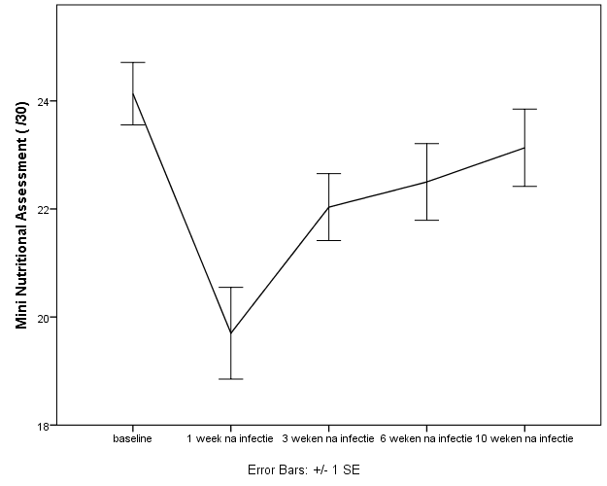
Figuur 2

Bij de bewoners met een normale voedingstoestand in baseline gaat hun voedingstoestand sterker achteruit dan bij dezen met een afwijkende voedingstoestand. Zonder malnutritie gaan ze tussen week 3(p<0,001) en week 6(p=0,012)na infectie onder hun normale voedingstoestand zakken(MNA<24). Pas na 10 weken keren ze terug naar de drempelwaarde van hun normale voedingstoestand(MNA≥24/30). De bewoners met een afwijkende voedingstoestand blijven ondervoed(Tabel 7)(Figuur 3).
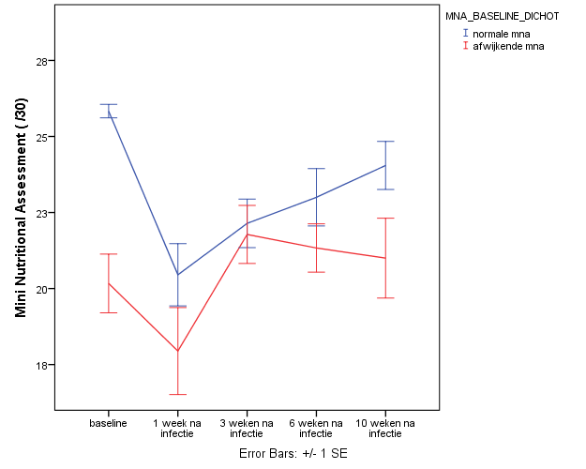
Figuur 3

Er werden geen significante resultaten gevonden voor de 2mwt, de HKK, de Grip Work/kg BodyWeight en de TGUAG bij infectie. Wel zal de EMS verslechteren in de 1e week(p=0,030), de 3e week(p=0,015) en 6e week na infectie(p=0,034). Ook de svb verslechtert in de 6e week(p=0,041) en 10e week na infectie(p=0,049). De bewoners gaan verslechteren en er treedt geen herstel op(Tabel 7)(Figuur 4).
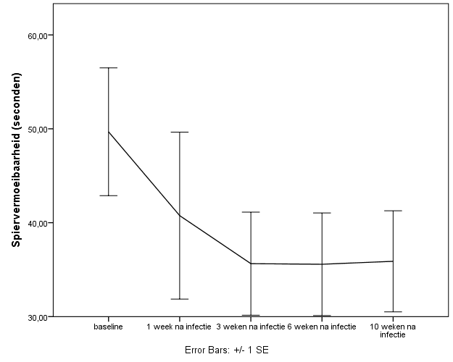
Figuur 4

De voedingstoestand speelt een mogelijke rol voordat ze een infectie gaan ontwikkelen. Hoe beter de voedingstoestand in baseline, hoe meer deze zal verslechteren na het doormaken van een infectie(p=0,003)(Tabel 7).

Discussie
Het doel van deze studie was het aantonen van een verband tussen malnutritie en infectie bij bewoners in een WZC. De resultaten van deze studie hebben een duidelijk verband aangetoond tussen beiden.
Er is een groot risico op malnutritie bij bewoners in een WZC. In totaal had 30,8% van de bewoners een afwijkende voedingstoestand(MNA<24). 29,6% had een risico op ondervoeding(16<MNA<24) en 1,2% was ondervoed(MNA<17). Volgens Suominen et al.(2007) is malnutritie geassocieerd met het vrouwelijk geslacht. Enkel de vrouwen waren ondervoed in deze studie, maar dit heeft wellicht ook te maken met de kleinschaligheid van de steekproef en het feit dat er geen normale verdeling was. Het merendeel van de bewoners waren immers vrouwen. Er konden geen significante verschillen tussen mannen en vrouwen worden aangetoond.
De voedingstoestand speelt een mogelijke rol voordat ze een infectie gaan ontwikkelen. Hoe beter de voedingstoestand in baseline, hoe meer deze zal verslechteren na het doormaken van een infectie(p=0,003). Er is ook een tendens tot significantie(p=0,057) dat de bewoners met een afwijkende voedingstoestand sneller een infectie gaan ontwikkelen. De meest voorkomende infecties waren luchtweginfecties(36,5%) en urineweginfecties(6,8%), in overeenstemming met de studie van Dorner T.(2010).
De bewoners met malnutritie in baseline gaan anders evolueren dan deze met een normale voedingstoestand na infectie. Bij de bewoners met een normale voedingstoestand in baseline gaat hun voedingstoestand sterker achteruit dan bij dezen met een afwijkende voedingstoestand. Zonder malnutritie gaan ze tussen week 3 en week 6 onder de normale voedingstoestand zakken(MNA<24). Pas na 10 weken keren ze terug naar de drempelwaarde van de normale voedingstoestand(MNA≥24/30). De bewoners met een afwijkende voedingstoestand blijven ondervoed. Er is een significante associatie tussen malnutritie en het ontvangen van een nutritionele interventie op maat. Educatie van het personeel is waarschijnlijk één van de belangrijkste componenten. Naast het bepalen van het doel van een interventie, moet de hulpverlener ook rekening houden met de nutritionele geschiedenis van de bewoner. Het doel van de hulpverlener kan ofwel het behouden van de nutritionele status zijn ofwel het verhogen van de nutritionele inname. Malnutritie is een prevalent probleem in WZC in Vlaanderen. Een systematische screening en welbepaalde interventies op maat moeten verder ontwikkeld worden binnen deze risicopopulatie.(Verbrugghe et al,2013).
Er kon geen verband aangetoond worden tussen de MNA en een hogere incidentie van infectie, maar er treedt wel een significante daling op na infectie, waarbij ze 10 weken na het optreden van de infectie nog niet hun initiële niveau hebben bereikt. Infectie kan het vermogen van het lichaam om voedingsstoffen te gebruiken verminderen. Nutritionele ondersteuning wordt opgebouwd in een stappenplan, beginnend met dieetadvisering, vervolgens het gebruik van supplementen en tot slot enterale nutritionele ondersteuning met nasogastrische of percutane gastrostomie sondevoeding voor de korte termijn en lange termijn voeding. Totale parenterale voeding is zelden nodig. (Maccalan D.,2005).
In de studie werd er gezocht naar significante verbanden van malnutritie met het fysiek functioneren en inflammatie.
Een betere nutritionele toestand is gerelateerd aan een jongere leeftijd(p=0,003), een betere Grip Work/kg Body Weight(p=0,003), een betere HKK(p=0,017), mindere svb(p=0,018) en een lagere CRP(p=0,002). Na correctie voor leeftijd is er enkel nog een significante correlatie met de Grip Work/kg Body Weight(p=0,015). De HKK geeft een idee over de spierkracht en het fysiek functioneren. (Bautmans et al,2009). De Gripwork/Kg BodyWeight geeft een idee over de relatie tussen de spierarbeid en de svb. (Bautmans et al,2005).
Er werd nagegaan of de bewoners die een infectie ontwikkelden tijdens de follow-up periode, verschillen t.o.v. de bewoners die in baseline geen infectie ontwikkelden. Bij de vrouwen werden er geen significante verschillen gevonden. Bij de mannen blijkt dat wanneer ze ouder zijn, ze vatbaarder zijn voor een infectie(p=0,013) en hun CRP hoger is(p=0,006). CRP en albumine zijn de meest gebruikte biochemische parameters van infectie en malnutritie in de praktijk. Biomarkers van inflammatie en malnutritie voorspellen samen een vroege mortaliteit.(Carriere et al,2008). De mannen die een infectie doormaakten, zijn bovendien ook zwakker: hun HKK is lager(p=0,014) en ze hebben een slechtere Gripwork/Kg BodyWeight(p=0,031).
Er werden geen significante resultaten gevonden voor de 2mwt, de HKK, de Grip Work/kg BodyWeight en de TGUAG bij inflammatie. De bewoners gaan wel verslechteren bij de EMS. Deze test weerspiegelt hun basale transfertmobiliteit (Smith R.,1994). Ook hun svb gaat verslechteren. Er treedt voor beiden geen herstel op. Svb is een marker van frailty (Theou et al,2008) en een belangrijk teken om pre-sarcopenie te identificeren. Bovendien heeft svb een hoge correlatie met de gangsnelheid, gang-asymetrie en de mobiliteit (Bautmans et al,2005).
Ook volgens Cereda et al.(2008) is er een associatie van malnutritie met de functionele status. Er kan zelfs een vicieuze cirkel ontstaan tussen beiden, waarbij het risico op malnutritie vergroot door een verslechtering van de functionele status, terwijl de fysieke capaciteiten kunnen verslechteren door malnutritie(Smith A.,2014). Dit kon enkel aangetoond worden bij de vrouwen: naarmate hun voedingstoestand slechter is, zal hun HKK lager zijn(p=0,039) en naarmate hun voedingstoestand beter is, is hun 2mwt beter(p=0,019).
De mate van inflammatie daalt wanneer de bewoner beter scoort op de 2mwt(p=0,050) en ook naarmate hij beter gevoed is(p=0,002).
Het voorkomen van malnutritie of het zorgen voor een goede nutritionele status is cruciaal voor ‘een gezond leven’. Ziekte gerelateerde malnutritie impliceert zeer hoge kosten. Deze kosten worden veroorzaakt door een associatie van malnutritie met naast een verhoogde mortaliteit, ook een verlaagde immuun respons, verminderde spier- en ademhalingsfunctie, vertraagde wondheling en een langer herstel.(Lundin et al,2012)(Correira et al,2003). De kosten van het behandelen van iemand met een risico op malnutritie zijn 20 % hoger dan het gemiddelde van de respectievelijke ziektediagnoses(Diagnose Related Groups of DRG’s).( Amarala et al,2007). Hoe meer somatische, psychologische, sociale of functionele problemen, hoe hoger het risico op malnutritie bij ouderen.(van Bokhorst-de van der Schueren et al,2013).
Belangrijke indicatoren zijn o.a. de prevalentie van malnutritie en de kwaliteit van de nutritionele zorg. De verbetering van de kwaliteit van de residentiële zorg is een complex, moeilijk, multifactorieel en veeleisend proces.(Rycroft-Malone et al,2004). Goed functionerende nutritionele routines in de ouderenzorg zijn noodzakelijk. Kwaliteitsverbeteringen in nutritionele zorg blijven een uitdaging. Zulke acties moeten worden gepland, geïmplementeerd en zorgvuldig gemonitord en finaal wetenschappelijk geëvalueerd.(Törmä et al,2013).
Er waren enkele beperkingen aan deze studie. De testbatterij was belastend voor de deelnemers en verhoogde ook de werkbelasting in een WZC. Aangezien is aangetoond dat de juiste voedingszorg de prevalentie van malnutritie en kosten zal verminderen, zou de evaluatie van de voedingstoestand verplicht moeten worden om malnutritie vroeg te herkennen en een tijdige voedingstherapie te initiëren.(Norman et al,2008).
De voedingstoestand werd in deze studie op een rudimentaire manier benaderd met de MNA, maar dit geeft geen idee over de aard en de oorzaak van de malnutritie. Het is belangrijk om hier meer kennis over te verwerven in functie van het implementeren van de gepaste behandeling.
Er werd initieel uitgegaan van een steekproefgrootte van 76 bewoners. Er werden 74 bewoners opgevolgd voor infecties maar hiervan maakten er maar 41 een infectie door. Een grotere steekproef zou de resultaten significanter maken. De resultaten zijn echter veelbelovend en maken verder onderzoek zeker nuttig om aan te tonen of malnutritie wel degelijk een sleutelrol speelt in een verhoogde vatbaarheid voor infecties en vice versa.(Laurent et al,2015).

Besluit en aanbevelingen

Een aantal verbanden werden aangetoond tussen malnutritie en infectie bij bewoners in een WZC. Bij de vrouwen met malnutritie zal hun niveau van fysiek functioneren lager zijn, de mannen zullen meer risico hebben op inflammatie en dit gaat gepaard met een lager niveau van fysiek functioneren. Bij alle bewoners zal er een trager herstel zijn na een acute infectie en de graad van malnutritie zal toenemen na een acute infectie. Er is wel geen hogere incidentie van infecties maar wel een tendens tot significantie dat de bewoners met een afwijkende voedingstoestand sneller een infectie gaan ontwikkelen.
De screening van malnutritie gebeurde op basis van de MNA, maar dit is momenteel nog geen routinematige screening in de WZC. Dit is een aanbeveling om systematische screening op malnutritie te gaan uitvoeren.
Gezien de al significante resultaten uit deze kleine steekproef, biedt deze zeker de gelegenheid voor verder onderzoek bij meer bewoners.
Malnutritie is een prevalent probleem bij bewoners in een WZC. Deze studie toont aan dat er voldoende preventie, screening en behandeling noodzakelijk is van malnutritie om het risico op inflammatie en de weerslag op hun fysiek functioneren te beperken.

Referentielijst

Amarala T., Matosa L., Tavaresa M., Subtilb A., Martinsa R., Nazare M., Sousa Pereirab N., 2007 ‘The economic impact of disease-related malnutrition at hospital admission’. Clinical Nutrition 26, 778-784
Bautmans I., Mets T., 2005 ‘A fatigue resistance test for elderly persons based on grip strength: reliability and comparison with healthy young subjects’ Aging Clinical and Experimental Research 17(3): 217-222
Bautmans I., Van Puyvelde K., Mets T., 2009 ‘Sarcopenia and functional decline: pathophysiology, prevention and therapy’ Acta Clinica Belgica Volume 64, Issue 4: pages 303-316
Beyer I., Mets T., Bautmans I. 2012 ‘Chronic low-grade inflammation and age-related sarcopenia’ Curr Opin Nutr Metab Care 15:12-22
Beyer I., Njemini R., Bautmans I., Demanet C., Bergmann P., Mets T., 2012 ‘Inflammation-related muscle weakness and fatigue in geriatric patients’ Experimental Gerontology 47, 52-59
Blaum CS., Fries BE., Fiatarone MA., 1995 ‘Factors associated with low body mass index and weight loss in nursing home residents’. J. Gerontology. A Biol. Med. Sci. 50(3): 162-8
Bohannon R., 2006 ‘Reference Values for the Timed Up and Go Test: A Descriptive Meta‐Analysis’. Journal of Geriatric Physical Therapy: Issue 2 - p 64–68
Carriere I., Dupuy A-M., Lacroux A., Cristol J-P., Delcourt C., The Pola Study Group, 2008 ‘Biomarkers of inflammation and malnutrition associated with early death in healthy elderly people’ J Am Geriatric Soc 2008; 56 (5): 840-6
Cederholm T., Bosaeus I., Barazzoni R., Bauer J., Van Gossum A., Klek S., Muscaritoli M., Nyulasi I., Ockenga J., Schneider S.M., de van der Schueren M., Singer P., 2015 ‘Diagnostic criteria for malnutrition: An ESPEN Consensus Statement’. Clinical Nutrition 34, 335-340
Cereda E., Valzolgher L., Pedrolli C. 2008 ‘Mini nutritional assessment is a good predictor of functional status in institutionalized elderly at risk of malnutrition.’ Clinical Nutrition 27, 700-705
Chen CC., Schilling LS., Lyder CH., 2001 ‘A concept analysis of malnutrition in the elderly’. J. Adv. Nurs. 36(1): 131-42
Connelly D.M., Thomas D.K., Cliffe S.J., Perry W.M., Smith R.E., 2009 ‘Clinical Utility of the 2-Minute Walk Test for Older Adults Living in Long-Term Care’. Physiotherapy Can. 61(2): 78–8
Correira I., Waitzberg D., 2003 ‘The impact of malnutrition on morbidity, mortality, length of hospital stays and costs evaluated through a multivariate model analysis ’. Clinical Nutrition 22(3), 235-239
Deutz N., Bauer J., Barazzoni R., Biolo G., Boirie Y., Bosy-Westphal A., Cerderholm T., Cruz-Jentoft A., Krznaric Z., Nair K. Singer P., Teta D., Tipton K., Calder P. 2014 ‘ Protein intake and exercise for optimal muscle function with aging: Recommendations from the ESPEN Expert Group’. Clinical Nutrition 33, 929-936
Dorner T.E., Schwarz F., Kranz A., Friedl W., Rieder A., Gisinger C., 2010 ‘Body mass index and the risk of infections in institutionalized geriatric patients’ Britt. J. of Nutrition 2010, 1-6
Elia M., Zellipour L., Stratton R.J., 2005 ‘To screen or not to screen for adult malnutrition?’ Clinical Nutrition 24, 867-884
Fielding RA., Vellas B., Evans WJ., 2011 ‘Sarcopenia: an undiagnosed condition in older adults. Current consensus definition: prevalence, etiology and consequences. International working group on sarcopenia’. J. Am. Med. Dir. Assoc: 12: 249-256
Fulop T., Larbi A., Witkowski JM., McElhaney J., Loeb M., Mitnitski A., Pawelec G. 2010 ‘Aging, frailty and age-related diseases’, Bio gerontology, 11:547 – 636
Izawa S., Kuzuya M., Okada K., Enoki H., Koike T., Kanda S., Iguchi A. 2006 ‘The nutritional status of frail elderly with care needs according to the mini nutritional assessment.’ Clinical Nutrition 25, 962-967
Kondrup J., Allison SP., Elia M., Vellas B., Plauth M., 2002 ‘ESPEN guidelines for nutrition screening’. Clinical Nutrition 22(4): 415-21
Krabbe KS., Pedersen M., Bruunsgaard H., 2004 ‘Inflammatory mediators in the elderly’. Exp Gerontology 39: 687- 699
Lasheras C., Gonzzilez C., Garcia a; Patterson A., Fernandez S., 1999 ‘Dietary intake and biochemical indicators of nutritional status in elderly institutionalized and non-institutionalized population’. Nutrition Research Vol.19, No. 9, 1299-1312
Laurent M., Bastuji-Garin S., Plonquet A., Bories P.N., Le Thuaut A., Audureau E., Lang P.O., Nakib S., Liuu E., Canoui-Poitrine F., Paillaud E. 2015 ‘Interrelations of immunological parameters, nutrition, and healthcare-associated infections : Prospective study in elderly in-patient’. Clinical Nutrition 34, 79-85
Lundin H., Sääf M., Strender L-E., Mollasaraie HA., Salminen H. 2012 ‘Mini nutritional assessment and 10-year mortality in free-living elderly women: a prospective cohort study with 10-year follow-up.’, European J. of Clinic. Nutrition 66, 1050-1053
Macallan D., 2005 ‘Malnutrition and infection’. Medicine 33-3, 14-16
Mathias S. et al., 1986 ‘Balance in the elderly patient: The ‘Get – up and Go’ test’. Arch Phys Med Rehabil 67:387
Margetts B.M., Thompson R.L., Elia M., Jackson A.A., 2003 ‘Prevalence of risk of undernutrition is associated with poor health status in older people in the UK.’ European journal of clinical nutrition 57(1):69-74
Meijers J., Halfens R., van Bokhorst-de van der Schueren M., Dassen T., Schols J., 2009 ‘Malnutrition in Dutch health care: Prevalence, prevention, treatment, and quality indicators’. Clinical Nutrition 25, 512-519
Meijers J., Tan F., Schols J., Halfens R. 2014 ‘ Nutritional care; due process and structure indicators influence malnutrition prevalence over time?’ European J. of Clinic. Nutrition 33, 459-465
Mocchegiani E., Corsonello A., Lattanzio F., 2010 ‘Frailty, ageing and inflammation: reality and perspectives’. Bio gerontology 11, 523–525
Morley JE., 2009 ‘Developing novel therapeutic approaches to frailty’. Curr. Pharm. Des. 15(29): 3384-3395
Nakamura H., Fukushima H., Yoshiyuki M., Shiraki M., Gomi I., Saito M., Mawatari K., Kobayashi H., Kato M., Moriwaki H. 2006 ‘A Longitudinal Study on the Nutritional State of Elderly Women at a Nursing Home in Japan’. Internal Medicine 45.1743
Normana K., Pichardb C., Lochsa H., Pirlicha M., 2008 ‘Prognostic impact of disease-related malnutrition’. Clinical Nutrition 27, 5-15
Onem Y., Terekeci H., Kucukardali Y., Sahan B., Solmazgül E., Senol M.G., Nalbant S., Sayan O., Top C., Oktenli C. 2009 ‘Albumin, hemoglobin, body mass index, cognitive and functional performance in elderly persons living in nursing homes.’ Archives of Gerontology and Geriatrics 50, 56-59
Prosser L., Canby A., 1997 ‘Further validation of the Elderly Mobility Scale for measurement of mobility of hospitalized elderly people’. Clin Rehabil vol. 11no. 4: 338-343
Ray S., Laur C., Golubic R. 2014 ‘Malnutrition in healthcare institutions: A review of the prevalence of under-nutrition in hospitals and care homes since 1994 in England’. Clinical Nutrition 33, 829-835
Rosenberg IH., 1989 ‘Summary comments’. Am J. Clinical Nutrition 50: 1231-1233
Rycroft-Malone J., Harvey G., Seers K., Kitson A., McCormack B., Titchen A., 2004 ‘An exploration of the factors that influence the implementation of evidence into practice’. Clinical Nutrition 13:913-24
Stratton J., Green CJ., Elia M., 2003 ‘Consequences of disease-related malnutrition’. Wallingford, Oxon, UK: CABI Publishing: 113-55
Smith A., 2014 ‘Sarcopenia, malnutrition and nutrient density in older people’. Post reproductive health, 20(1), 19-21
Smith R., 1994 ‘Validation and Reliability of the Elderly Mobility Scale’. Physiotherapy 80, 744-747

Smoliner C., Norman K., Scheufele R., Hartig W., Pirlich M., Lochs H., 2008 ‘Effects of food fortification on nutritional and functional status in frail elderly nursing home residents at risk of malnutrition’. Clinical Nutrition 24, 1139-1144
Söderström., Rosenblad A., Thors Adolfsson E., Saletti A., Bergkvist L., 2015 ‘Nutritional status predicts preterm death in older people: A prospective cohort study’ . Clinical Nutrition 33, 354-359
Soeters P., Reijven P., van Bokhorst-de van der Schueren M., Schols J., Halfens R., Meijers J., van Gemert W., 2008 ‘A rational approach to nutritional assessment’. Clinical Nutrition 27, 706-716
Suominen M., Muurinen S., Routasalo P., Soini H., Suur-Uski I., Peiponen A., Finne-Soveri H., Pitkala KH., 2005 ' Malnutrition and associated factors among aged residents in all nursing homes in Helsinki.’ Eur J Clin Nutr. 59(4):578-83
Suominen M., 2007 ‘Nutrition and nutritional care of elderly people in Finnish nursing homes and hospitals’. Faculty of Agriculture and Forestry of the University of Helsinki
Theou O., Kloseck M., 2008 ‘Tools to identify community dwelling older adults in different stages of frailty’. Journal of Physical and Occupational Therapy in Geriatrics, 26(3), 1-21.
Thomas DR., 2010 ‘Sarcopenia’. Clin. Geriatric. Med. 26: 331-346
Thorslund S., Toss G., Nilsson I., Schenck H., Symreng T., Zetterqvist H., 1990 ‘ Prevalence of Protein-energy Malnutrition in a Large Population of Elderly at Home.’ Scan. J. Prim. Health Care 1990; 8: 243-84
Törmä J., Winblad U., Cederholm T., Saletti. 2013 ‘Does undernutrition still prevail among nursing home residents?’ Clinical Nutrition 32, 562-568
Tsai A., Lai M-Y. 2014 ‘Mini Nutritional Assessment and short-form Mini Nutritional Assessment Nutrition 33, 844-849
Van Bokhorst-de van der Schueren M., Lonterman-Monasch S., de Vries O., Danner S., Kramer M., Muller M. 2013 ‘Prevalence and determinants for malnutrition in geriatric outpatients.’ Clinical Nutrition 32, 1007-1011
Vellas B., Guigoz Y., Garry P., Nourhashemi F., Bennahum D., Lauque S., Albarede J-L. 1999 ‘The Mini Nutritional Assessment (MNA) and its use in grading the nutritional state of elderly patients’. Nutrition, Vol. 15, No.2. 116-121
Verbrugghe M., Beeckman D., Van Hecke A., Vanderwee K., Van Herck K., Clays E., Bocquaert I., Derycke H., Geurden B., Verhaeghe S. 2013 ‘Malnutrition and associated factors in nursing home residents: A cross-sectional, multi-center study.’ Clinical Nutrition 32, 438-443
Young B., Gleeson M., Cripps A.W. 1991 ‘C-reactive protein: A critical review. ‘ Pathology 23:118-124.

Bijlagen

Bijlage 1: Informed Consent
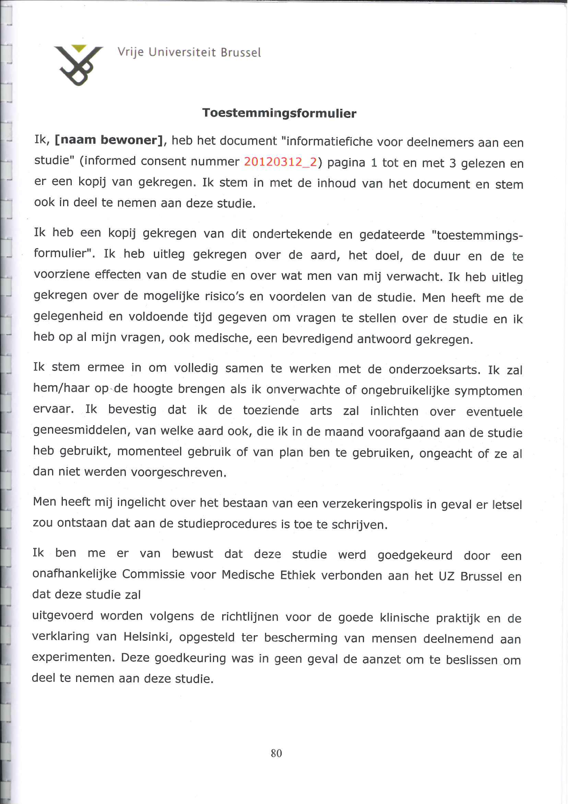
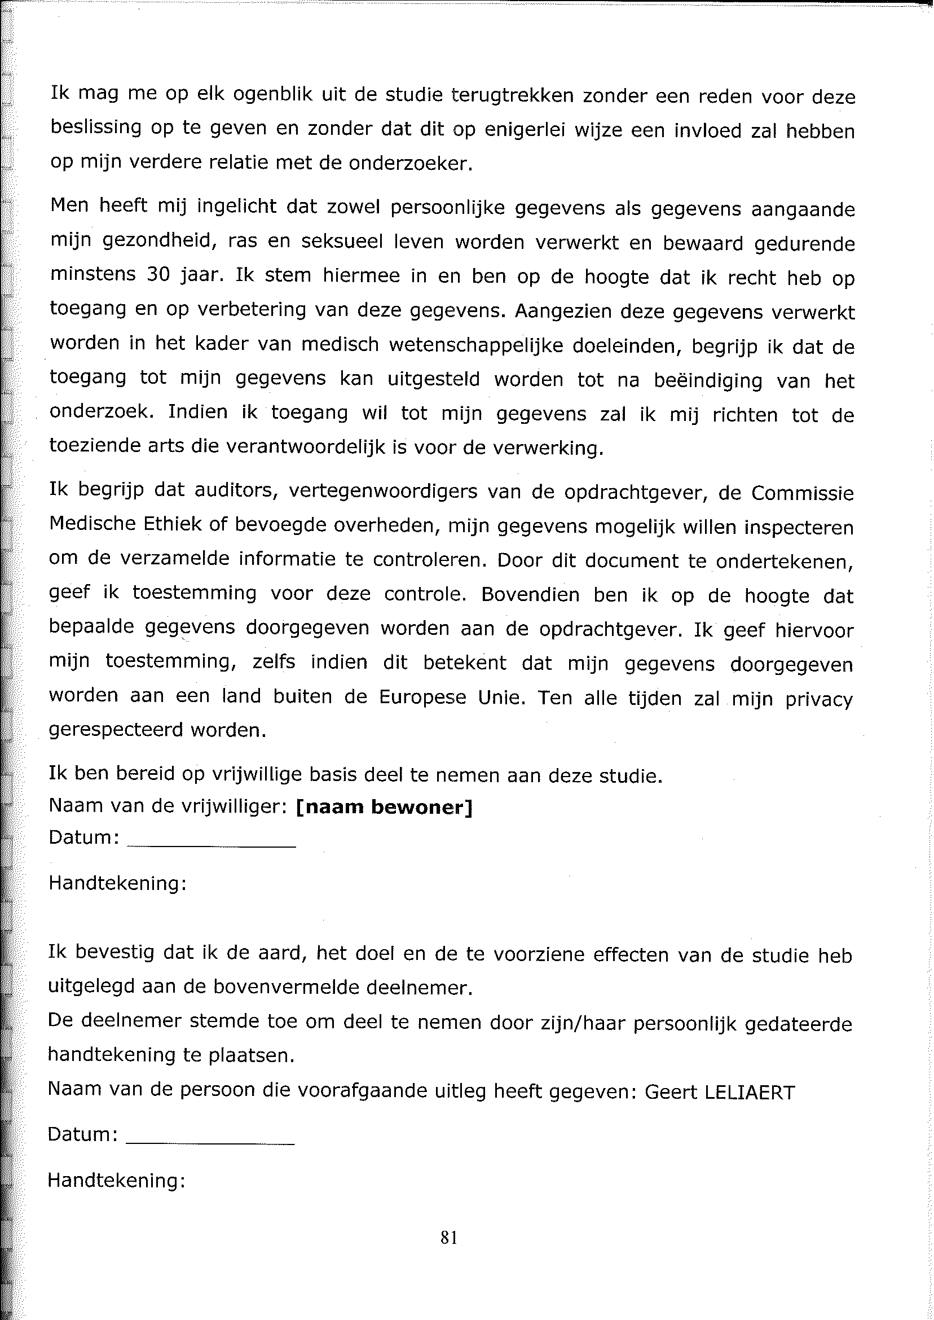

Bijlage 2: Toestemming ethische commissie

Bijlage 3: Mini Nutritional Assessment: MNA

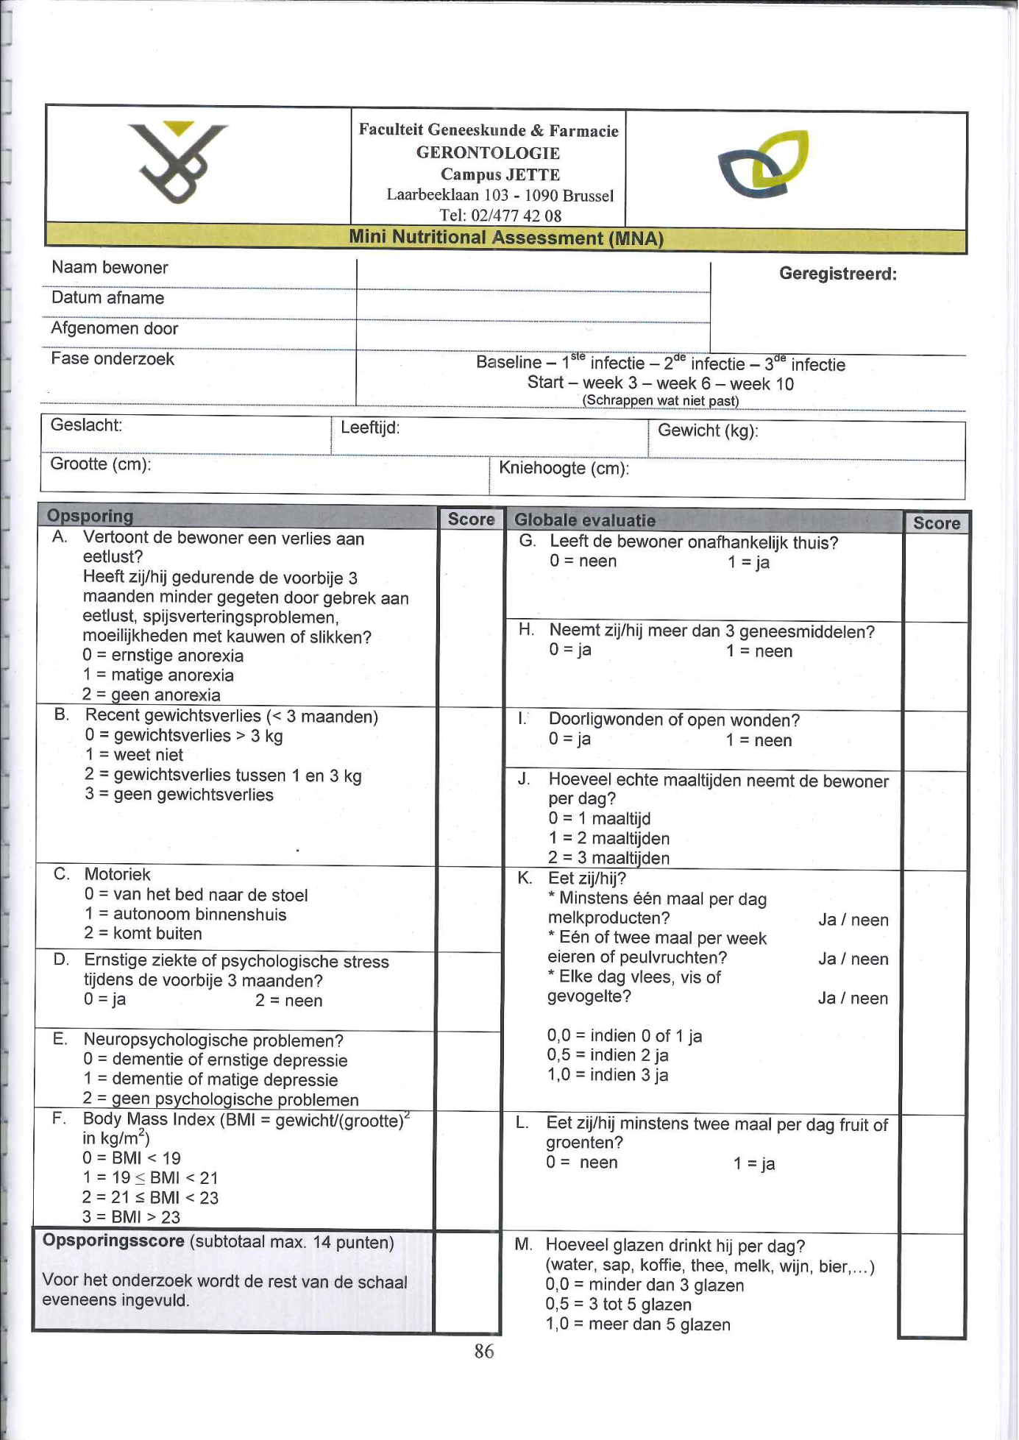
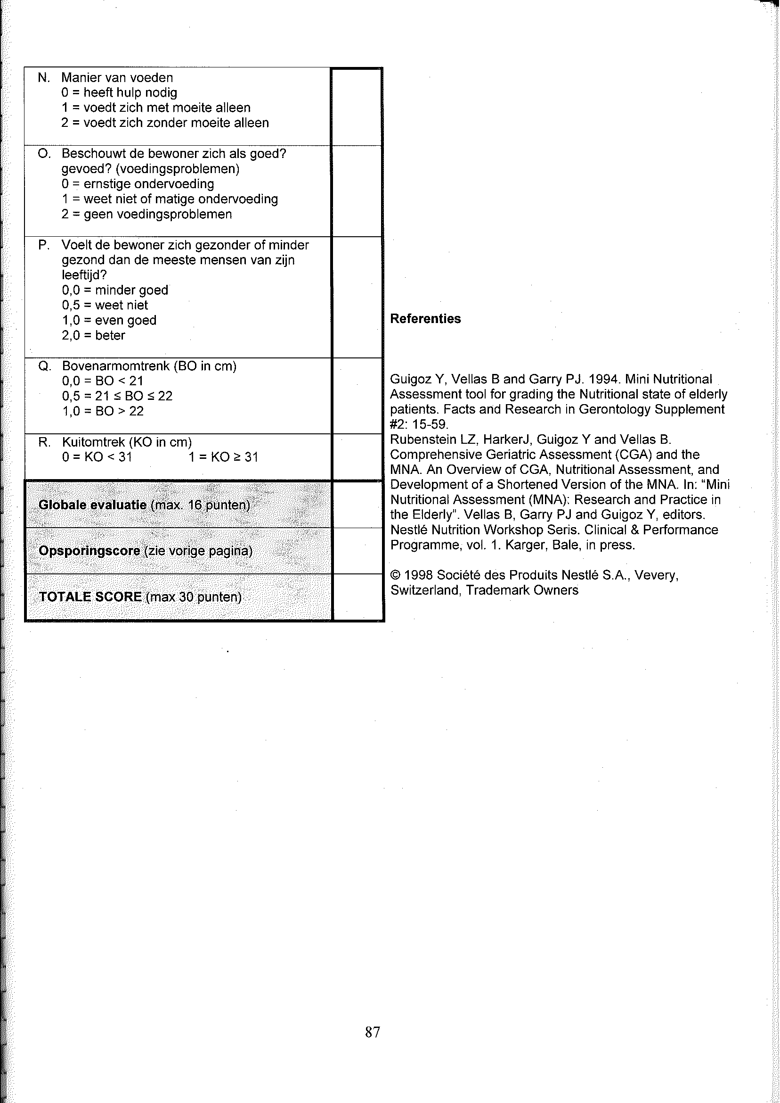

Bijlage 4: Checklist onderkenning infectie

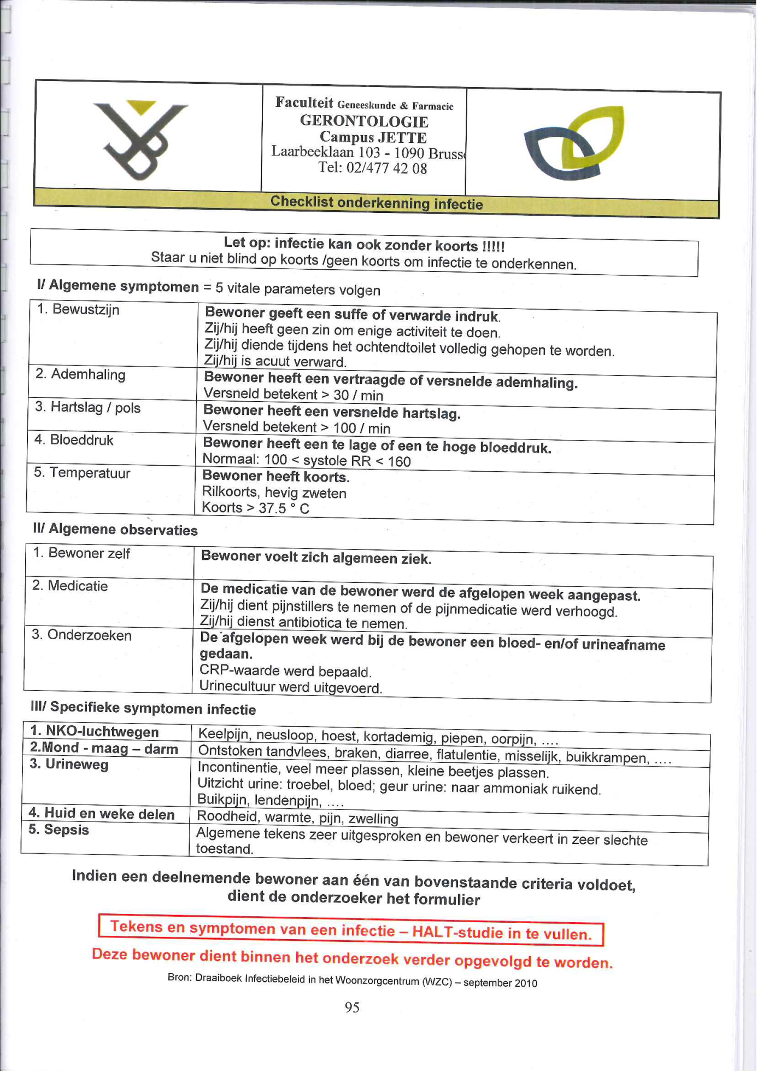

Bijlage 5: Tekens en symptomen van een infectie: HALT-studie

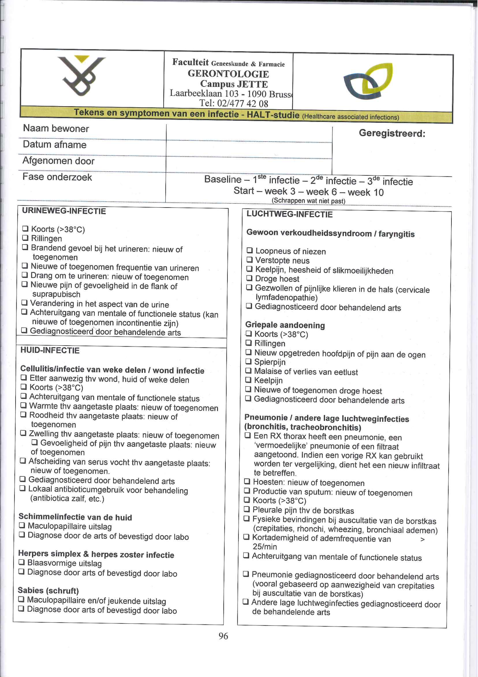

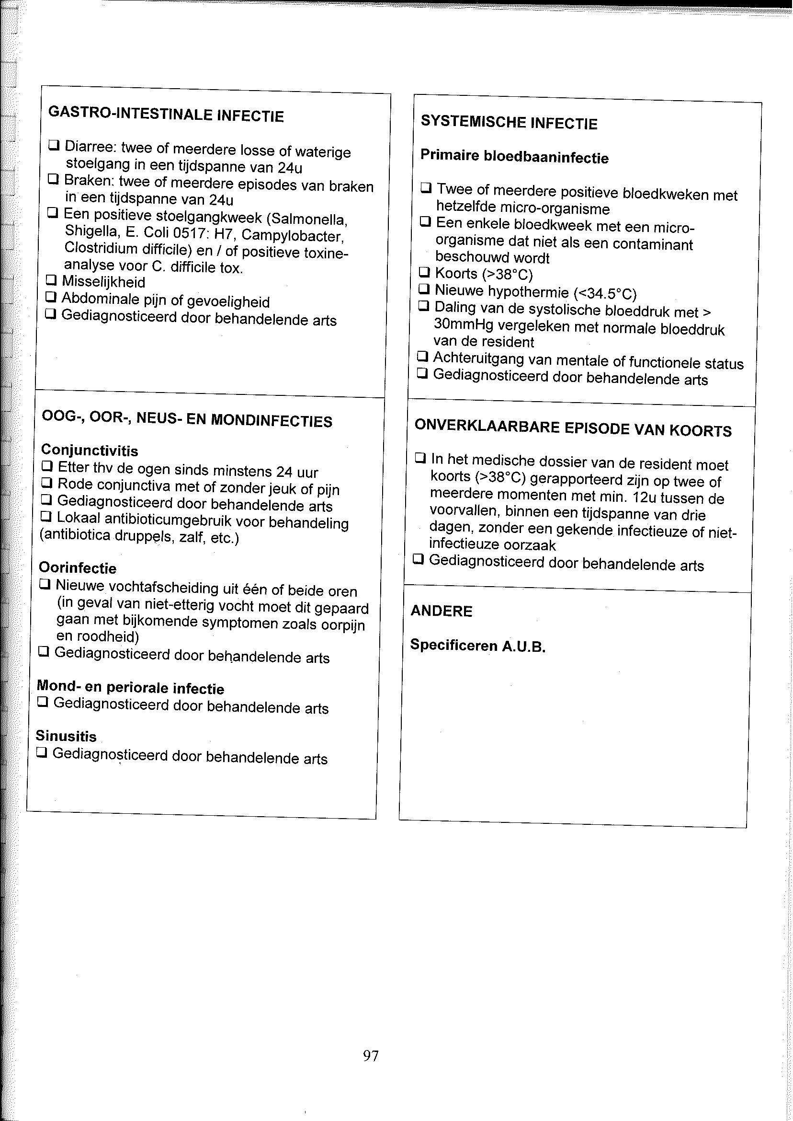

Bijlage 6: Overzichtsschema afname testen bij baseline-meting
INCLUSIE
KATZ
Schalen O – A - B
CRP
NEE
Brief kandidaten
deelnemers -
Willen deelnemen?

CRP hertesten
Na 2 weken (<10 mg/l)

EMS
>10/20
MMSE
>17/30
JA
JA
JA
JA
CRP
<10 mg/l

NEE
NEE
NEE
STOP
STOP
STOP
NEE
STOP
NEE
NEE
JA
JA
STOP

FYSIEKE TESTEN
Fysieke capaciteit
- Handknijpkracht
- Spiervermoeibaarheid
- Elderly Mobility Scale → zie inclusie
- Timed Get-up-and-go
- 2 minute walking test
Lenigheidstesten
- Nek – extensie – actief
- Nek – flexie – actief
- Elleboog – flexie & extensie – passief
- Romp en heup – flexie & extensie – actief
(Chair-sit-and-reach-test)Enkel – dorsiflexie – passief
- Romp – flexie – actief· (Shröbertest)Nek – rotatie – geleid actief
- Schouder – exo- & endorotatie – passief
- Knie – flexie – passief
COGNITIEVE TESTEN
- Mini Mental State Examination (MMSE) → zie inclusie
- Kloktekentest (CDT)
- Confusion Assessment Method (CAM)
- Geriatric Depression Scale 5/15 (GDS 5/15)
- Trail Making Test (TMT)

Informatiefiche voor deelnemers aan de studie
Informed consent

ALGEMENE DATA
- Opnameduur
- Leeftijd & geslacht
- Bloeddruk & pols
- Lengte & gewicht
- Mini Nutritional Assessment (MNA)
- KATZ-schaal (Belgische versie)
→ zie inclusie
- IADL – woonzorgcentra
- Gezondheidsvragen
- Voedingsproductenvragenlijst
- Screening mondhygiëne

Markers ‘Infectie’: Bloedafname (CRP) → zie inclusie + Urinekweek (cultuur en sedimentatie)
Markers ‘Inflammatie’ InterLeukin-1 (IL-1) +InterLeukin-6 (IL-6)+ TumorNecroseFactor-alfa (TNF-α)

Bijlage 7: Overzichtsschema afname testen bij infectie
DEFINIEREN
Infectie
Tekens en symptomen
HALT-studie
CHECKLIST
Infectie

CRP bepalen

JA
NEE
ALGEMENE DATA
- Leeftijd & geslacht
- Bloeddruk & pols
- Lengte & gewicht

- Mini Nutritional Assessment (MNA)
- KATZ-schaal (Belgische versie)
- IADL – woonzorgcentra
- Screening mondhygiëne
STOP
COGNITIEVE TESTEN
- Mini Mental State Examination (MMSE)
- Kloktekentest (CDT)
- Confusion Assessment Method (CAM)
- Delier-o-meter (indien CAM positief)
- Geriatric Depression Scale 5/15 (GDS 5/15)
- Trail Making Test (TMT)
FYSIEKE TESTEN
Fysieke capaciteit
- Handknijpkracht
- Spiervermoeibaarheid
- Elderly Mobility Scale
- Timed Get-up-and-go
- 2 minute walking test

Opvolging
Na 3,6 en 10 weken
FYSIEKE TESTEN

Fysieke capaciteit
- Handknijpkracht
- Spiervermoeibaarheid
- Elderly Mobility Scale
- Timed Get-up-and-go
- 2 minute walking test
ALGEMENE DATA
- Leeftijd & geslacht
- Bloeddruk & pols
- Lengte & gewicht

- Mini Nutritional Assessment (MNA)
- KATZ-schaal (Belgische versie)
- IADL – woonzorgcentra
- Screening mondhygiëne
COGNITIEVE TESTEN

- Mini Mental State Examination (MMSE)
- Kloktekentest (CDT)
- Confusion Assessment Method (CAM)
- Delier-o-meter (indien CAM positief)
- Geriatric Depression Scale 5/15 (GDS 5/15)
- Trail Making Test (TMT)

Bijlage 8: Brief aan de huisartsen
Faculteit geneeskunde en farmacie
Vakgroep Gerontologie
Prof. Dr. Ivan Bautmans
Prof. Dr. Ellen Gorus
Prof. Dr. Tony Mets
Aan
15 september 2015
Betreft: Onderzoek gerontologie

Laarbeeklaan 103 – 1090 Brussel Tel. +32 (0)2/477 41 02 – Fax +32 (0)2/477 41 59 info@gf.vub.ac.be
Geachte,

In 2011 studeerde ik af als gerontoloog aan de vrije Universiteit Brussel. Momenteel werk ik binnen mijn vakgebied aan een doctoraatsstudie. De werktitel van het onderzoek is:

‘Invloed van inflammatie op het fysiek en cognitief functioneren van rusthuisbewoners’.

De studie is in 2012 gestart en zal een 4-tal jaren in beslag nemen.

Het onderzoek probeert een beeld weer te geven van het effect van infecties op ouderen die in een woonzorgcentrum verblijven. Hoe groot is het verval, maar ook hoe groot is het herstel na een acute infectie/ontsteking. Dit effect wordt zowel op fysiek als op cognitief vlak bekeken. Voor het fysieke gedeelte zullen een aantal fysieke en lenigheidstesten afgenomen worden. Het cognitieve luik van het onderzoek behelst o.a. een waarnemingstest. Het onderzoek voorziet een opvolging gedurende 12 maanden tijdens die het optreden van acute infecties in kaart gebracht worden. Bij een acute infectie van de proefpersoon zal een hertesting op week 3, week 6 en week 10 plaatsvinden. Uw patiënt(en) wens(t)(en) aan het onderzoek deel te nemen.

Enkel bewoners die op het moment van de inclusie geen infectie doormaken kunnen geïncludeerd worden. Wij vragen uw medewerking in het uitsluiten van de aanwezigheid van infecties bij uw deelnemende patiënt(en), hiertoe hebben wij een CRP-waarde nodig. Indien er in het dossier van uw patiënt geen recente CRP waarde beschikbaar is, zal via de CRA een aanvraag hiervoor aangemaakt worden. Het is eveneens de bedoeling dat er tijdens de studie ook bloed- en urineonderzoeken gebeuren om de aanwezigheid van inflammatoire processen te kunnen evalueren. Het spreekt van zelf dat u van alle resultaten op de hoogte zal gehouden worden.

Het onderzoek gebeurt onder begeleiding van prof dr. Ivan Bautmans (VUB), prof dr. Ellen Gorus (VUB) en prof dr. Tony Mets (VUB).

Steeds bereid tot verdere informatie.

Met vriendelijke groet,

Els Suys Geert Leliaert – gerontoloog
Onderzoekster Onderzoeker
Gsm: 0496/044223 Gsm: 0472/242 079
Email: els.suys@vub.ac.be Email: geert.leliaert@vub.ac.be

Bijlage 9: Brief aan de bewoners

Faculteit geneeskunde en farmacie
Vakgroep Gerontologie
Prof. dr. Ivan Bautmans
Prof. dr. Ellen Gorus
Prof. dr. Tony Mets

Aan
 |  |  |  | 1/11/2015
BETREFT | | Onderzoek gerontologie

Laarbeeklaan 103 – 1090 Brussel Tel. +32 (0)2/477 41 02 – Fax +32 (0)2/477 41 59 info@gf.vub.ac.be
Geachte bewoner en familie,

In het kader van mijn studie ‘’Invloed van inflammatie op het fysiek en cognitief functioneren van rusthuisbewoners’ ben ik op zoek naar vrijwilligers. Dit onderzoek vindt plaats in de periode van mei 2014 tot mei 2016.

Deze studie probeert een beeld weer te geven van het effect van infecties op ouderen die in een woonzorgcentrum verblijven. Het effect wordt bekeken enerzijds op fysiek vlak en anderzijds op cognitief vlak. Voor het fysieke gedeelte zullen een aantal lenigheidstesten afgenomen worden. Voor het cognitieve luik van het onderzoek worden een waarnemingstest en dergelijke afgenomen. Er zullen tijdens de studie ook bloedafnames, in samenspraak met de huisarts, gebeuren. Het is de bedoeling dat een aantal testen opnieuw afgenomen worden wanneer de proefpersoon een infectie doormaakt.

Het onderzoek gebeurt onder begeleiding van prof. Dr. Tony Mets (VUB), prof dr. Ivan Bautmans (VUB) en prof dr. Ellen Gorus (VUB).

Hopende op uw medewerking.
Steeds bereid tot verdere informatie

Met vriendelijke groeten,
Els Suys Geert Leliaert
Onderzoekster Onderzoeker
Head Care wzc Hestia Gerontoloog
Gsm: 0496/04 42 23 Gsm: 0472/24 20 79
Email: els.suys@vub.ac.be Email: geert.leliaert@vub.ac.be

Bijlage 10: Woordentelling

Totaal aantal woorden: 10.846
Van inleiding tot besluit: 5.742 woorden, exclusief tabellen

Inflammatie: een pathologisch proces dat gekarakteriseerd wordt door de beschadiging van weefsel ten gevolge van cytologische en chemische reacties. Bij dit proces komen meestal volgende symptomen voor: pijn, warmte, roodheid, zwelling en functieverlies.

